Проектный практикум

Проект Bookr

Сафарова Аделина

Группа 11-311

Ссылка на репозиторий: <https://github.com/Adelina980/rep_pp_AdelinaS.git>

3-ий спринт

Скрин с таск трекера:

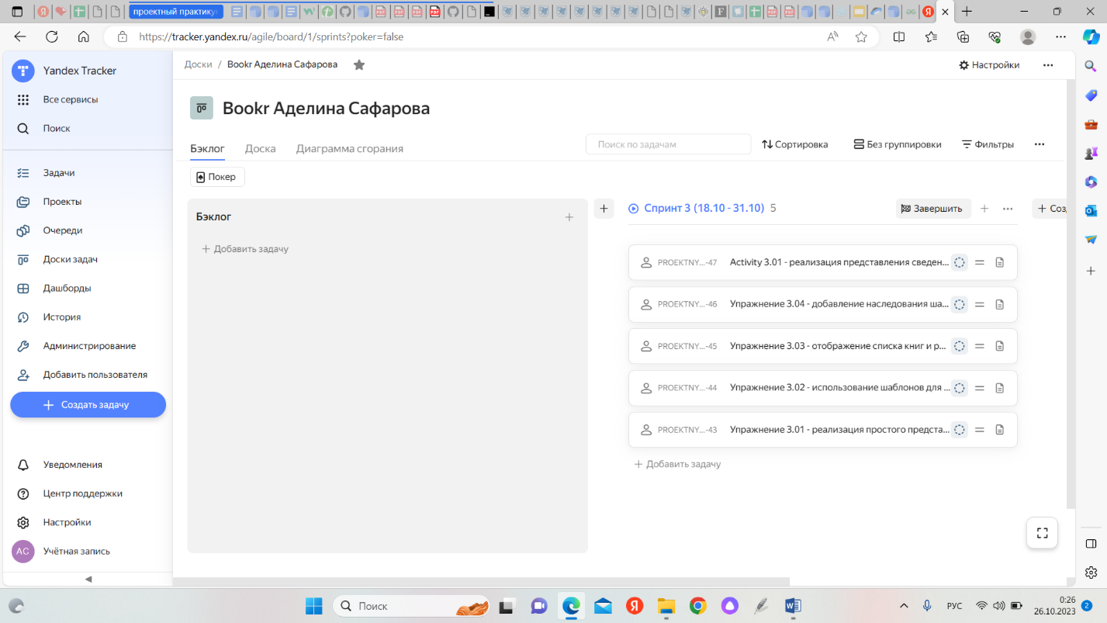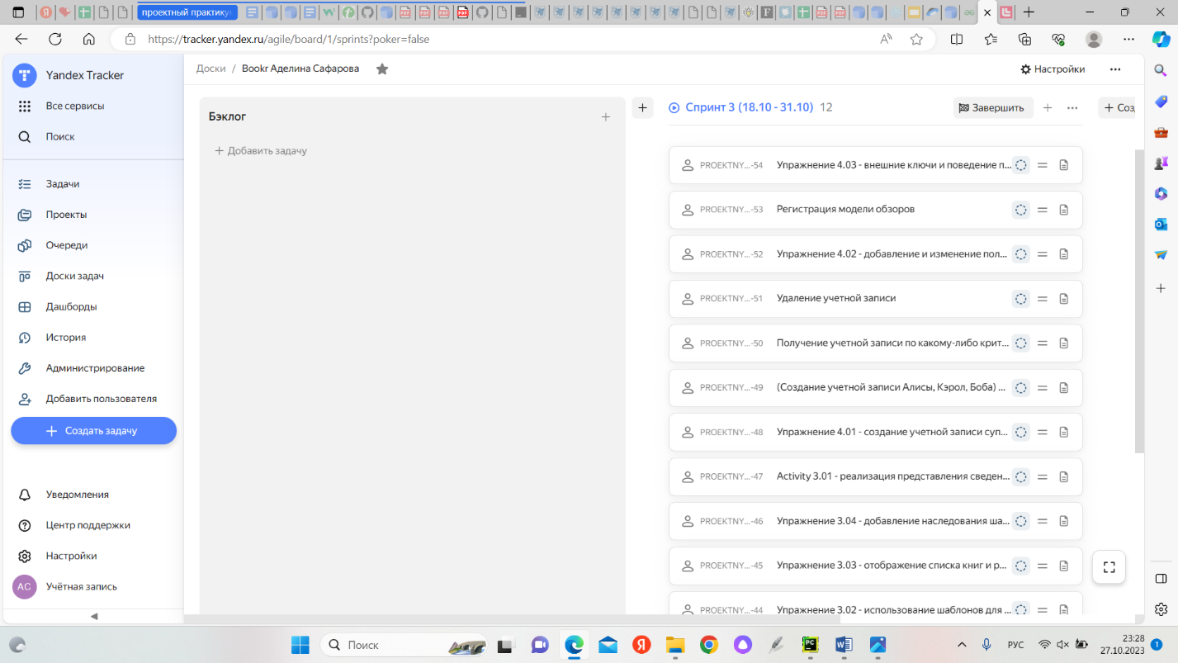

Упражнение 3.01 - реализация простого представления на основе функций

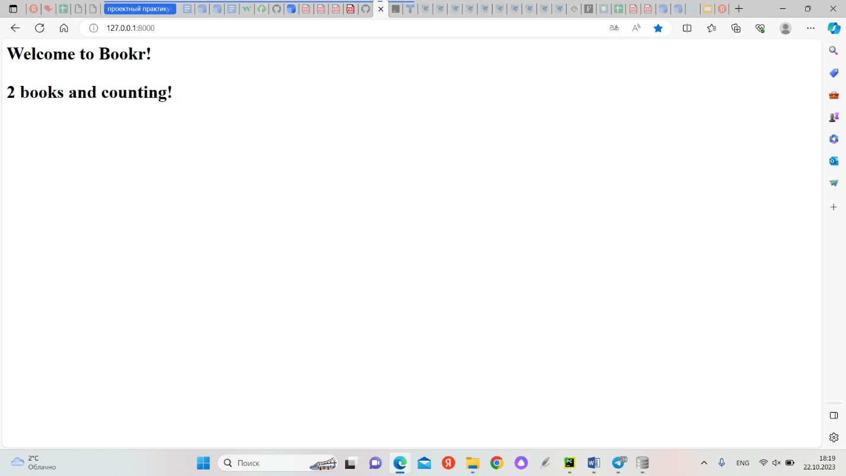В этом упражнении мы написали базовую функцию представления и выполнили соответствующее отображение URL для создания веб-страницы, которая отображает простое сообщение для пользователя и сообщает, сколько книг в настоящее время находится в нашей базе данных.

Упражнение 3.02 - использование шаблонов для отображения приветствия

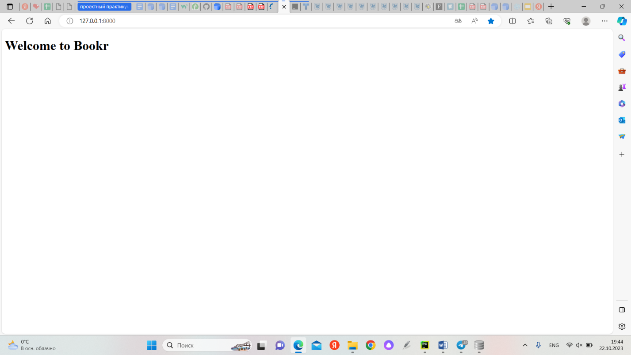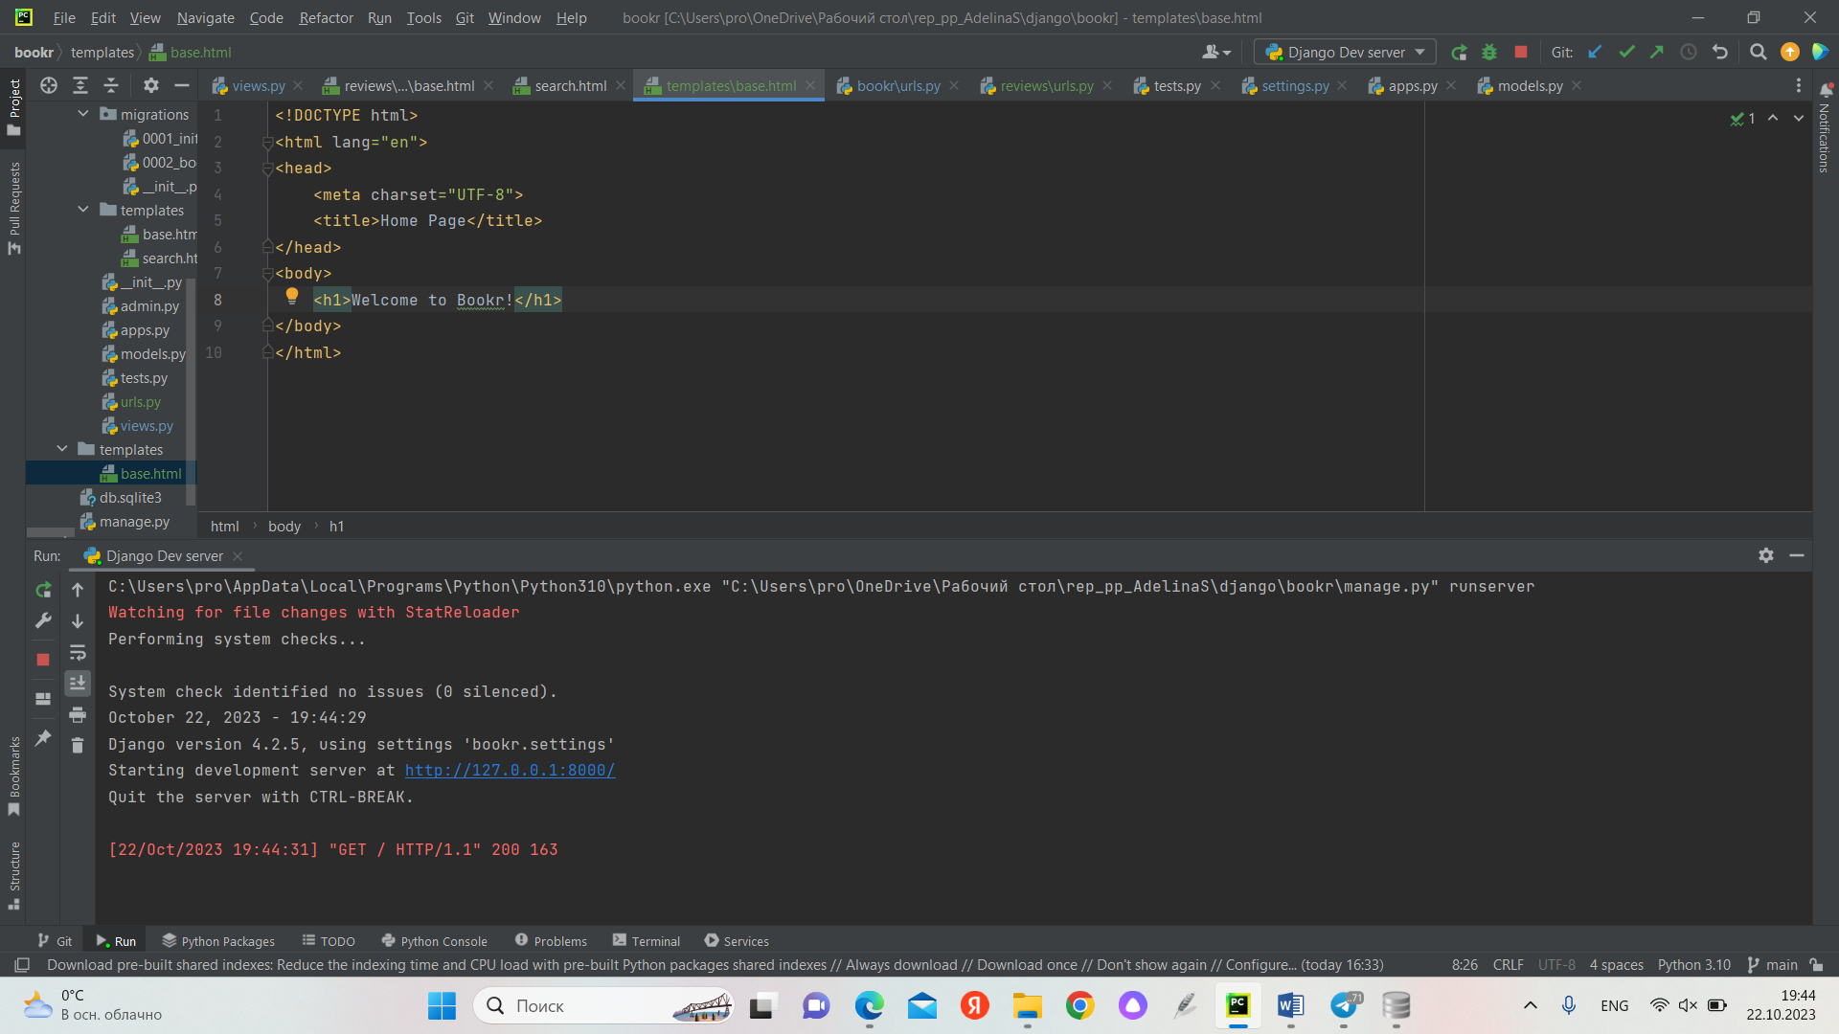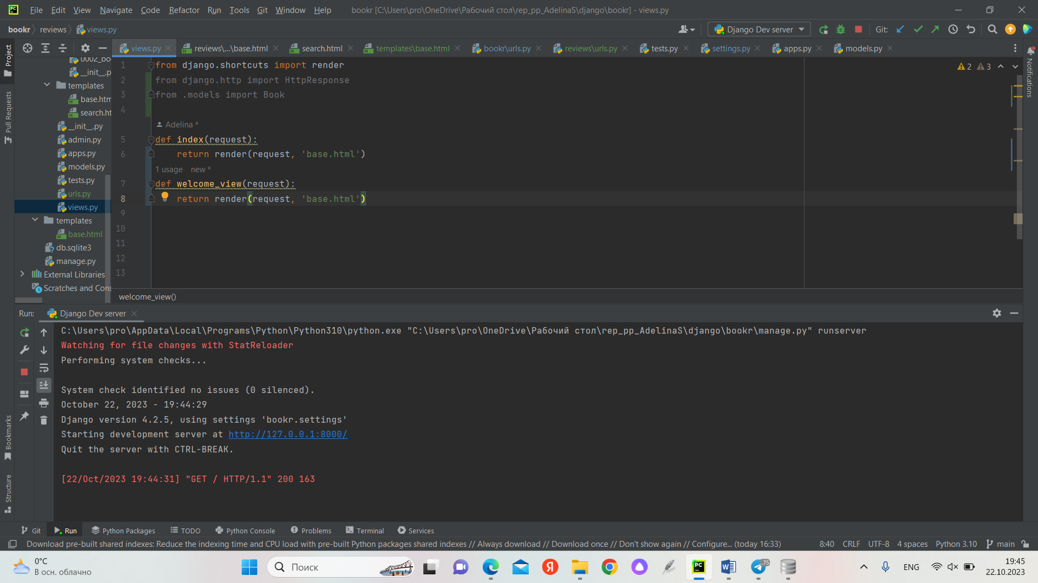В этом упражнении мы создали HTML-шаблон и использовали шаблоны и представления Django для возврата сообщения «Welcome to Bookr!»

Упражнение 3.03 - отображение списка книг и рецензий

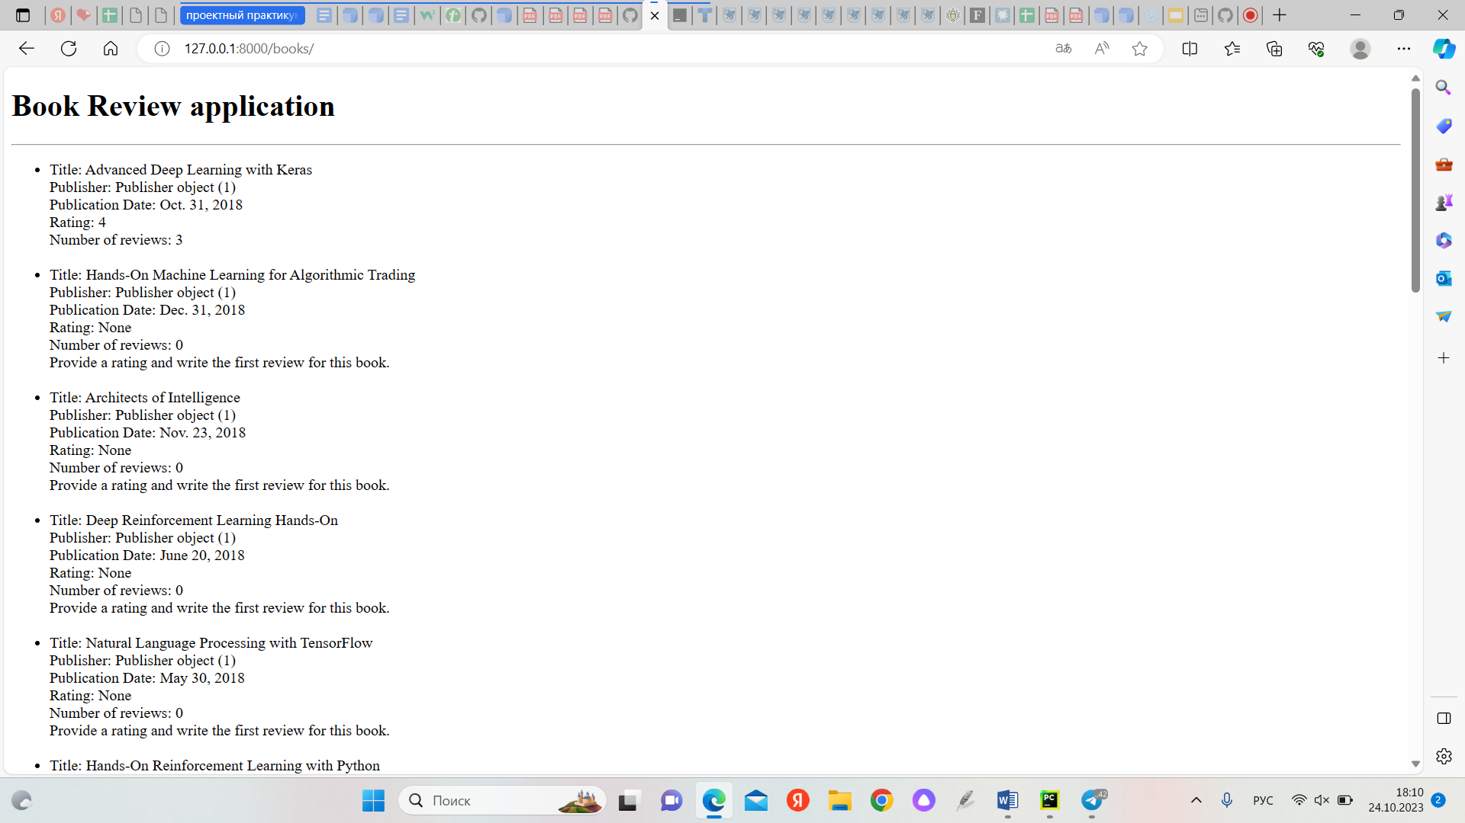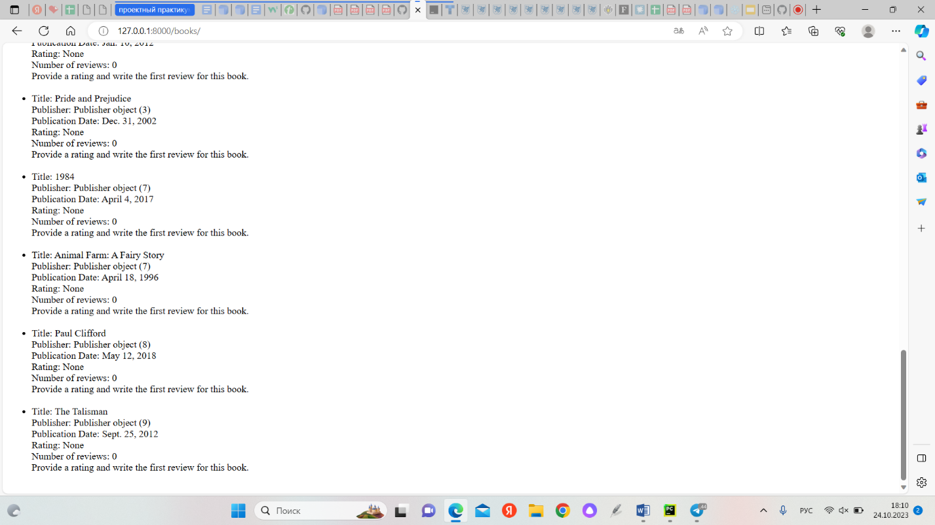

В этом упражнении мы создали функцию представления, создали шаблоны, а также выполнили отображение URL, которое позволяет вывести список всех книг, присутствующих в приложении.

Упражнение 3.04 - добавление наследования шаблонов и навигационной панели Bootstrap

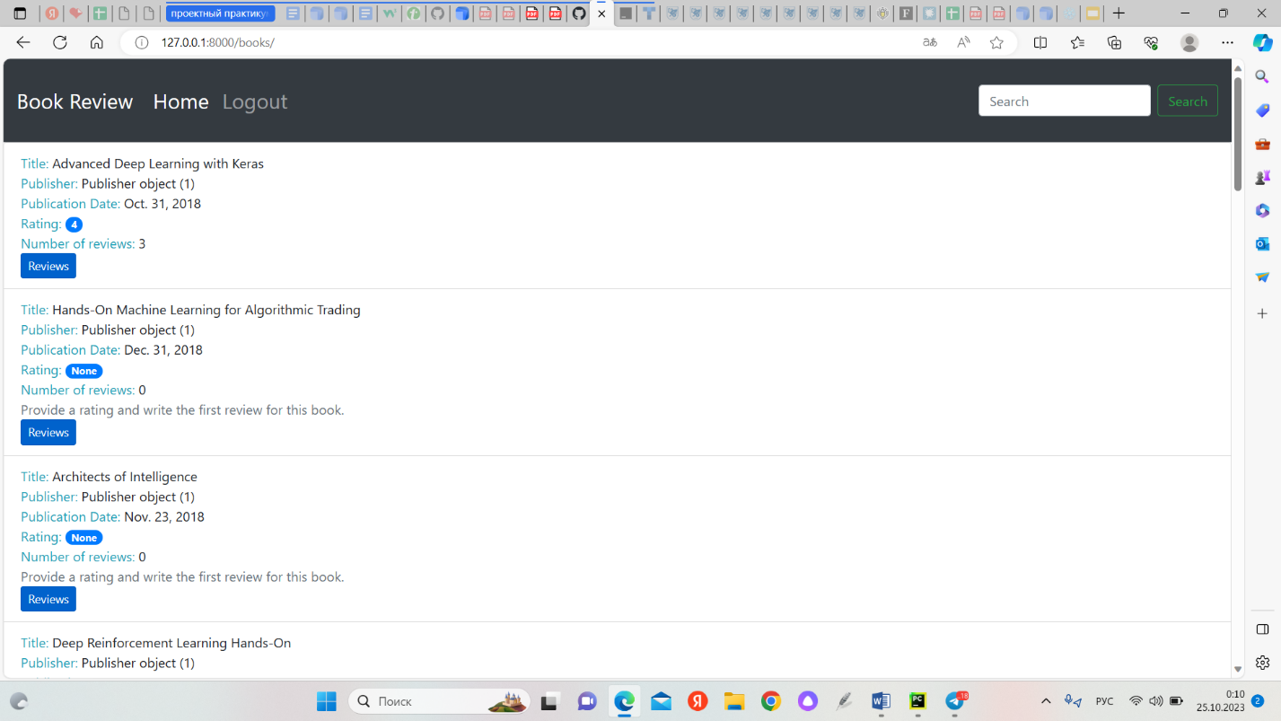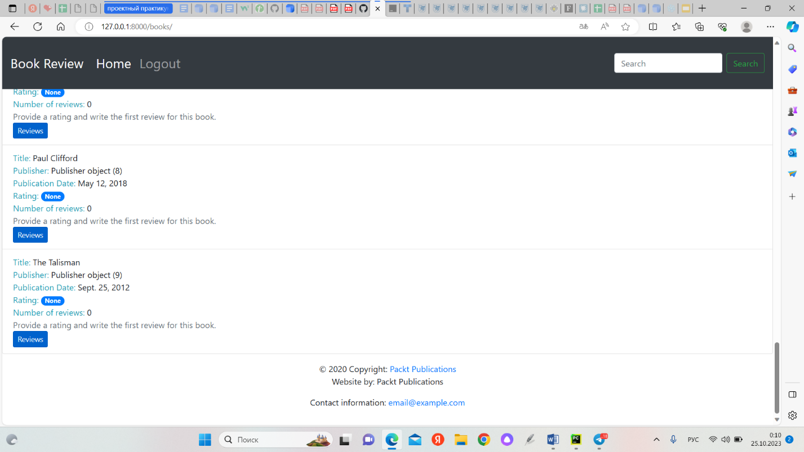В этом упражнении мы добавили в приложение стилистику с помощью Bootstrap, а также использовали наследование шаблонов при отображении списка книг из приложения "Book Review".

Activity 3.01 - реализация представления сведений о книге

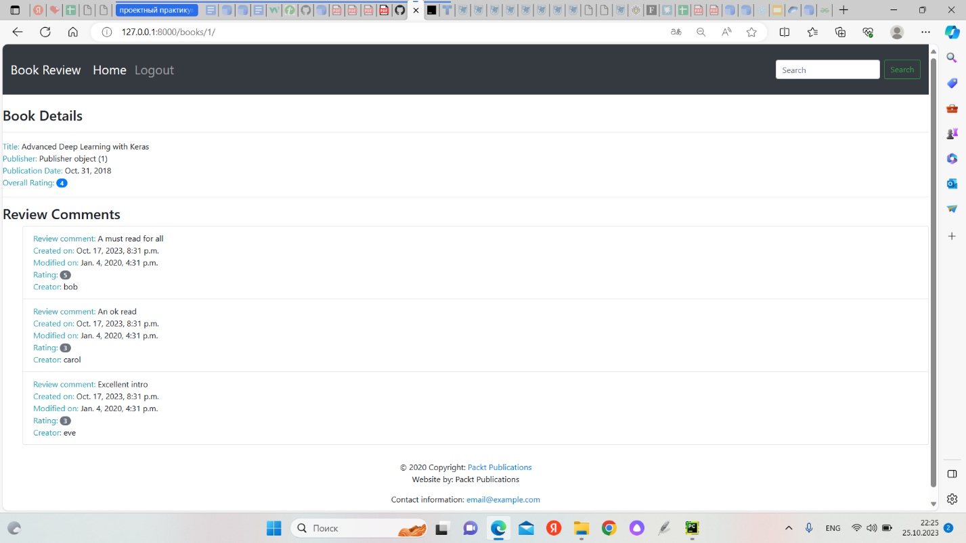В этой работе мы реализовали новое представление, шаблон и URL-mapping для отображения сведений о книге.

По окончании работы мы добились того, чтобы можно было нажать кнопку Reviews на странице списка книг и получить подробное представление о книге. В подробном представлении должны быть отображены все детали.

Упражнение 4.01 - создание учетной записи супер пользователя

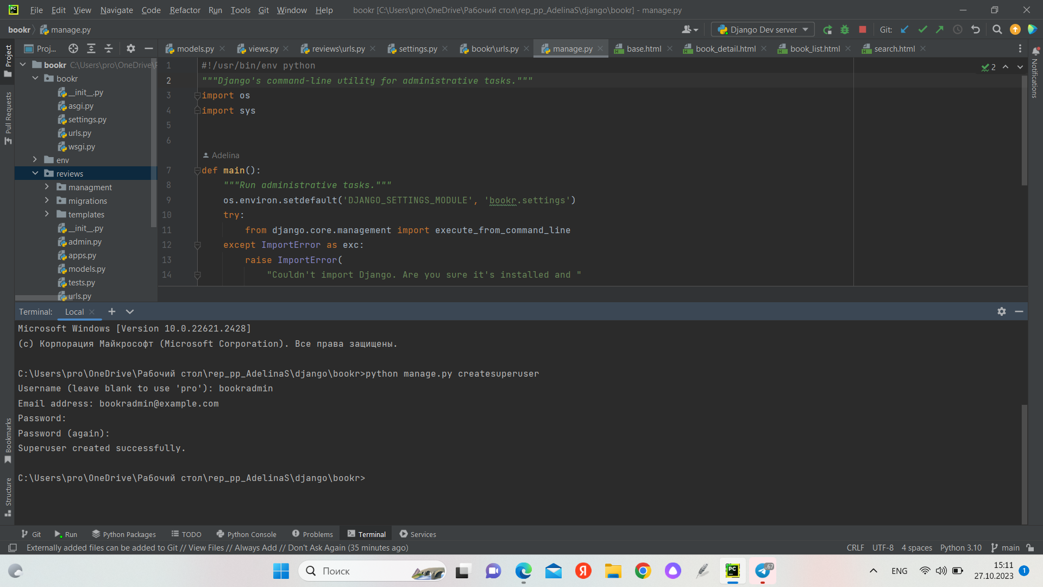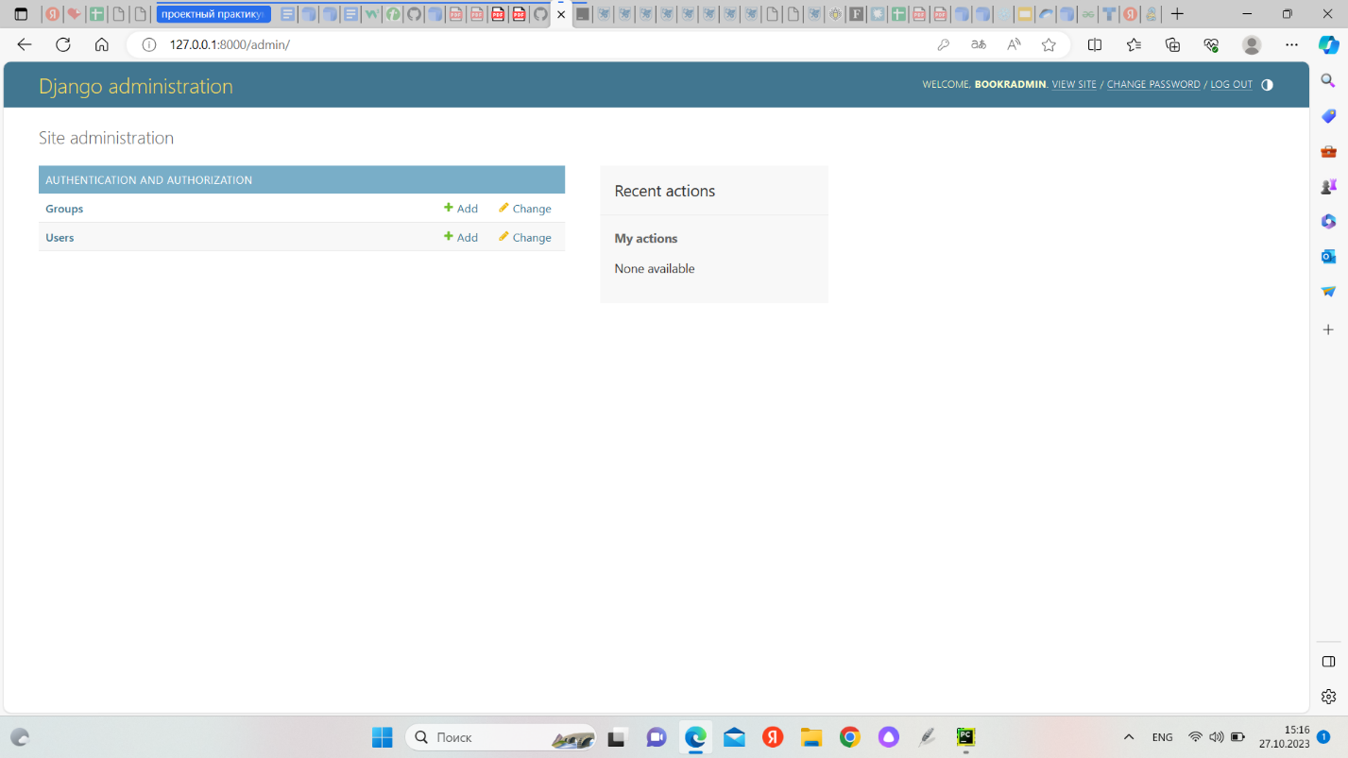В этом упражнении мы создали учетную запись супер пользователя, которая позволит пользователю войти на сайт администратора.

(Создание учетной записи Алисы, Кэрол, Боба) Деятельность 4.01 - создание учетной записи пользователя

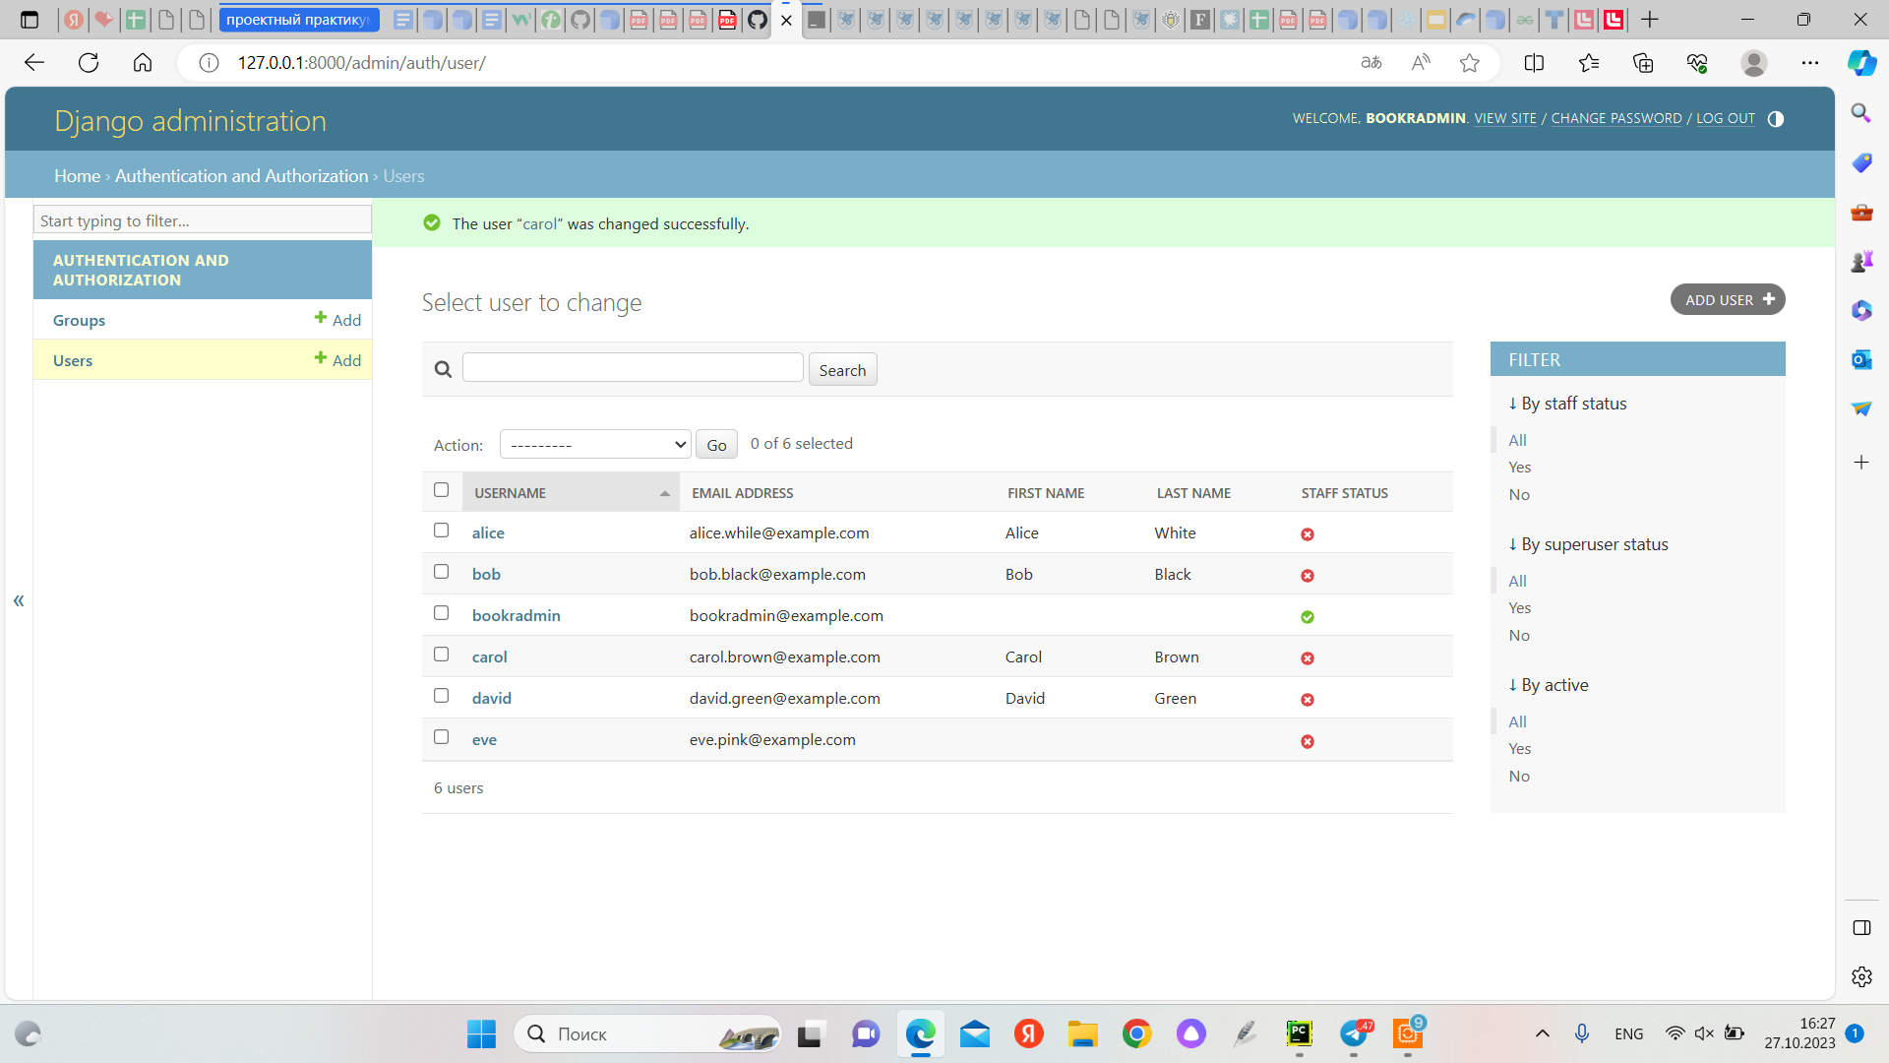Мы создали учетную запись для новых пользователей Девида, Алисы, Керол, и обновили учетную запись Боба, используя их адреса электронной почты.

Получение учетной записи по какому-либо критерию

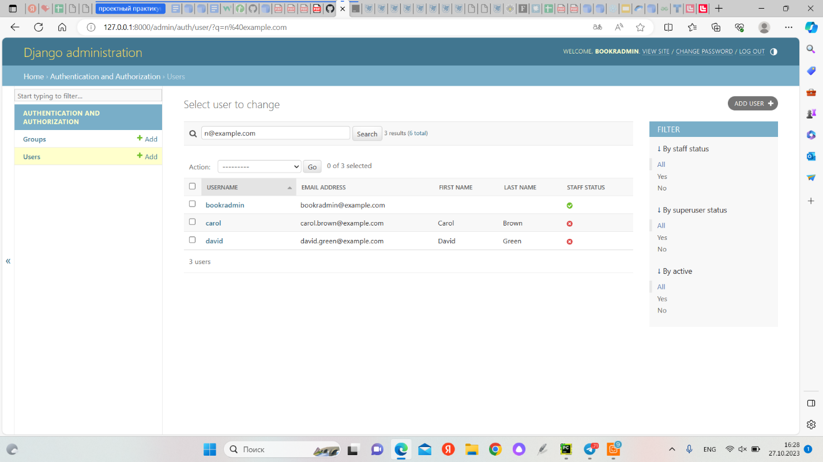Мы искали все учетные записи при поиске по строке n@example.com. В результате были найдены имена только тех пользователей, чьи адреса электронной почты состоят из имени пользователя, заканчивающегося на букву n, и домена, начинающегося с example.com.

Удаление учетной записи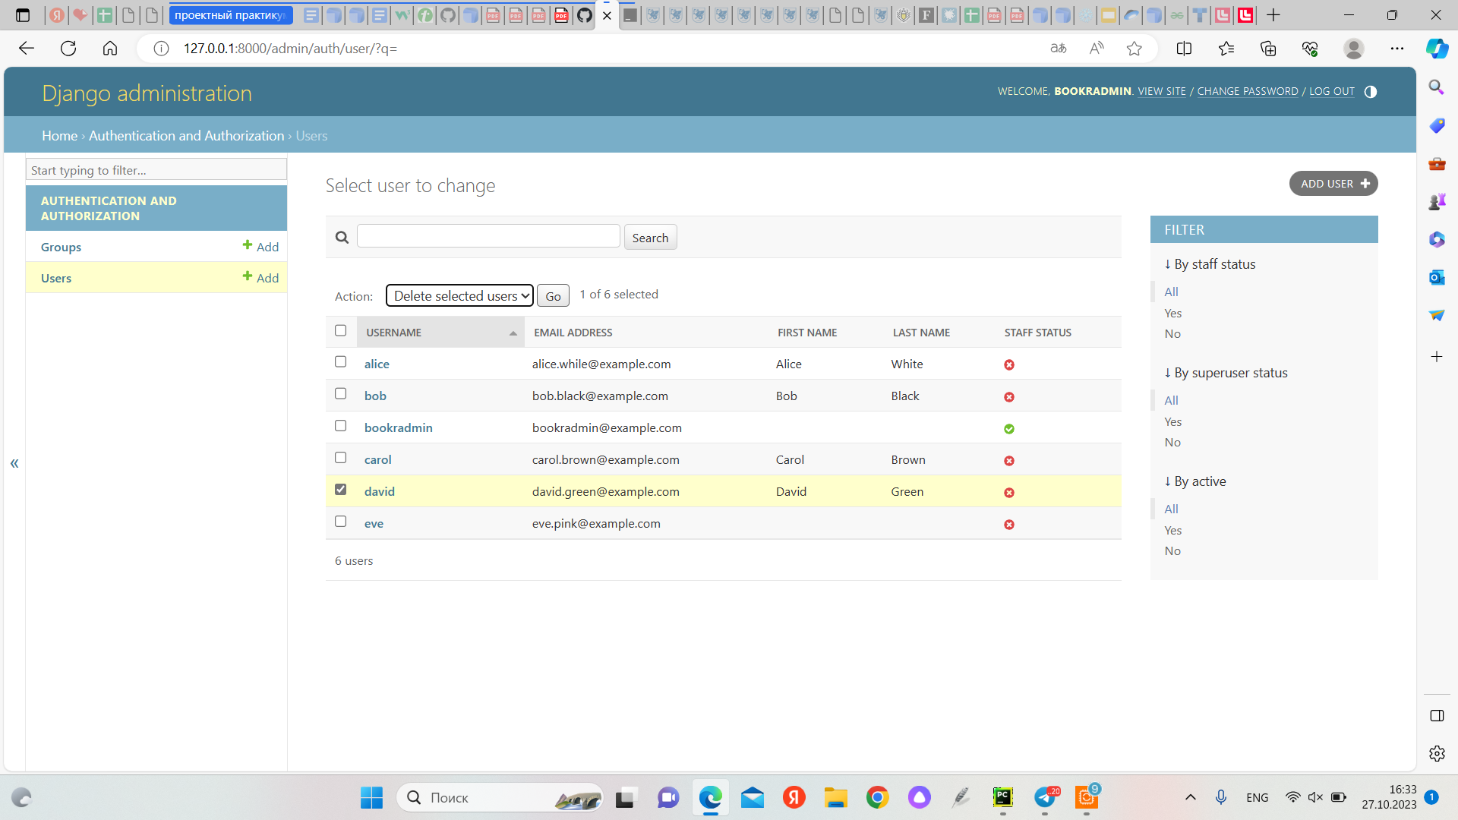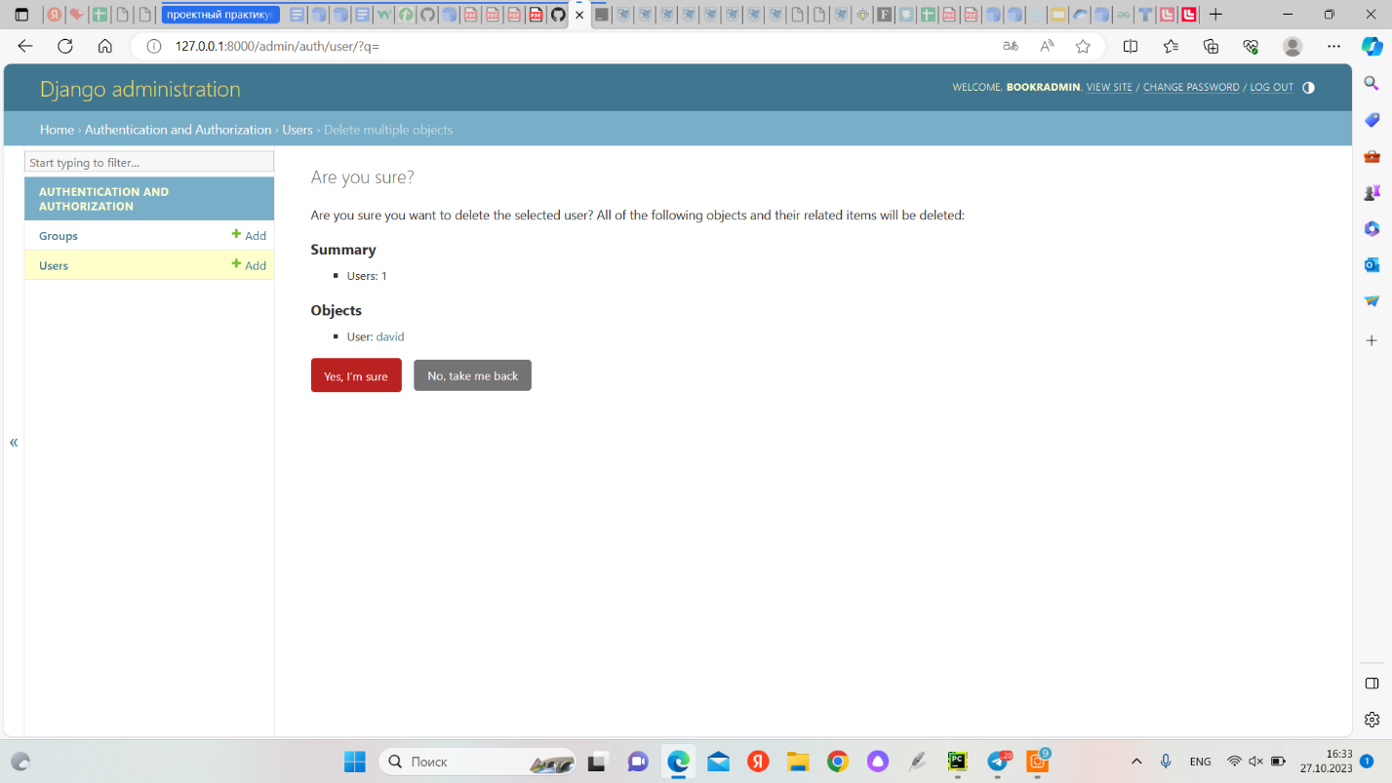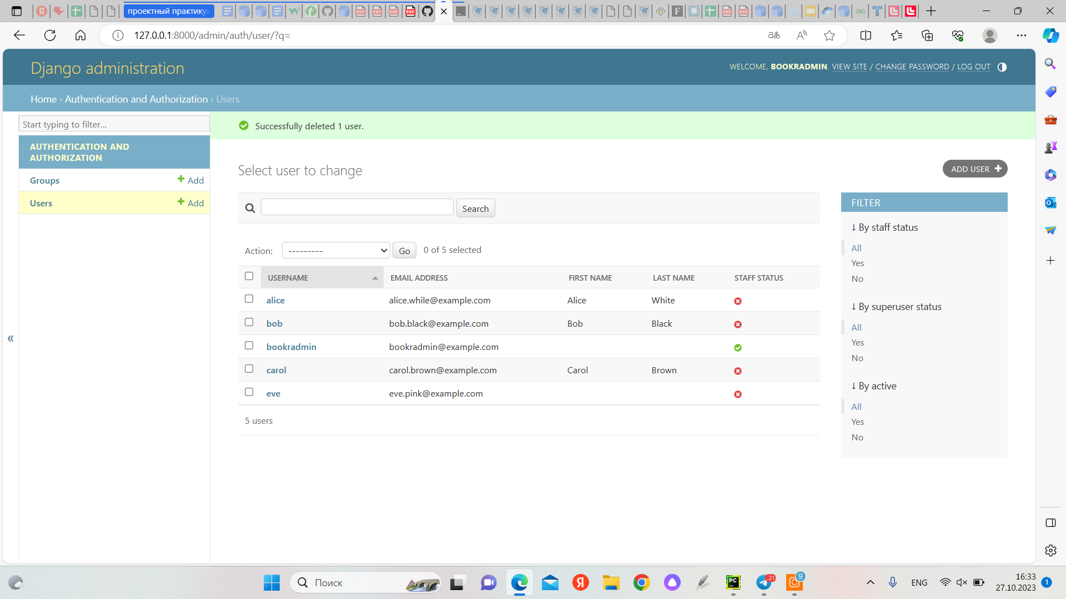

Мы удалили учетную запись Дэвида

Упражнение 4.02 - добавление и изменение пользователей и групп через приложение администратора

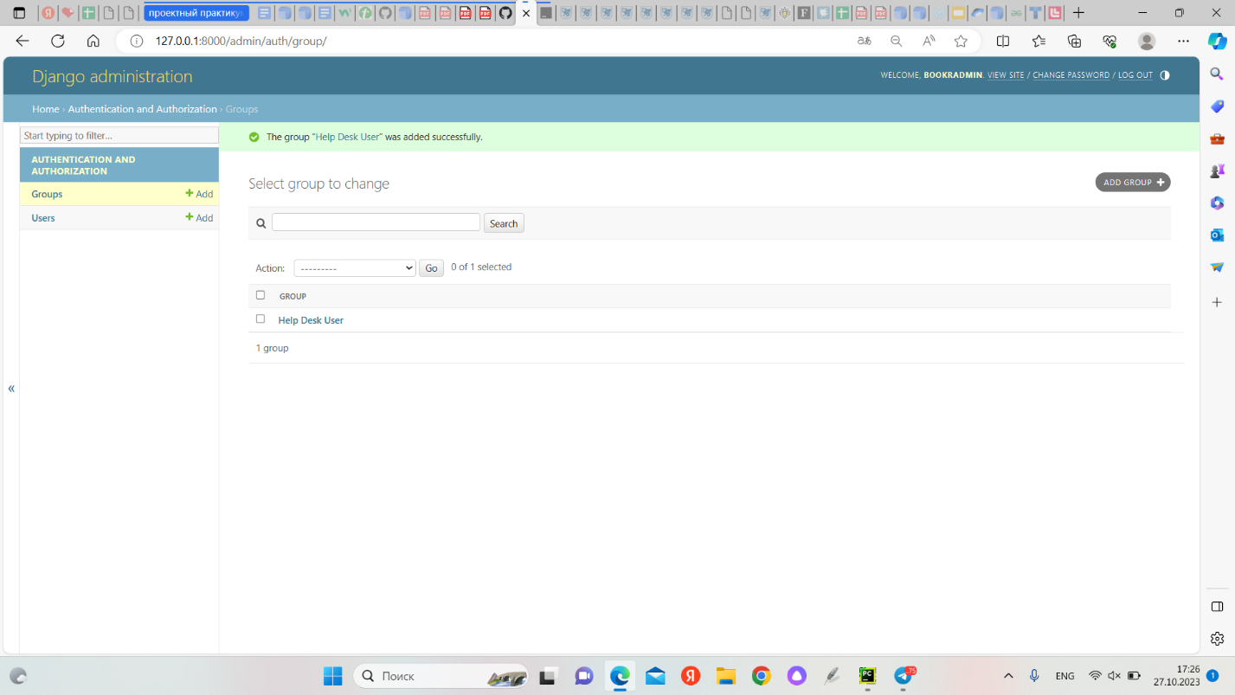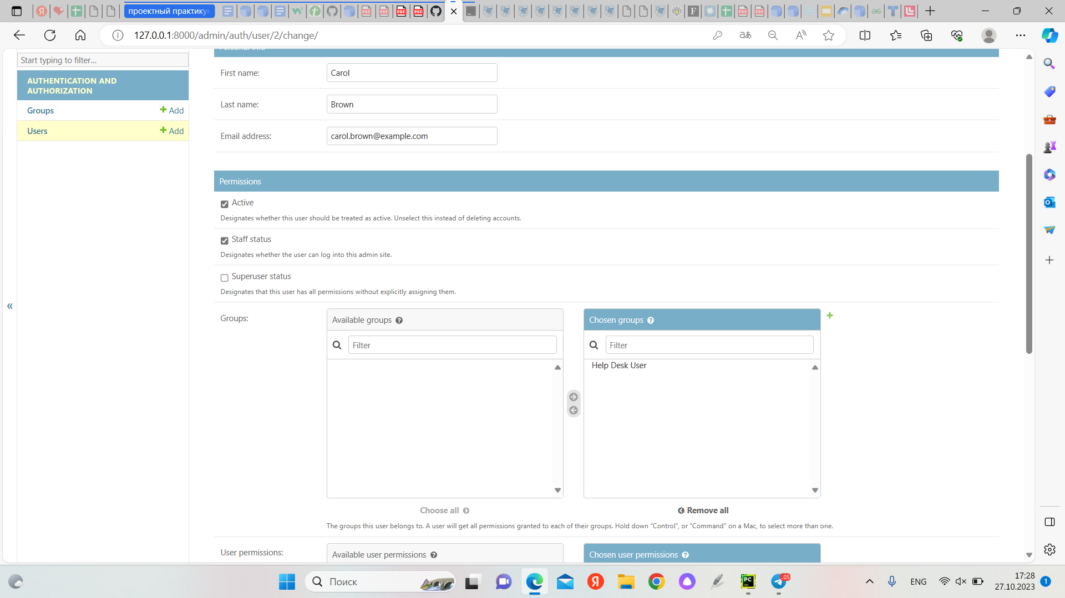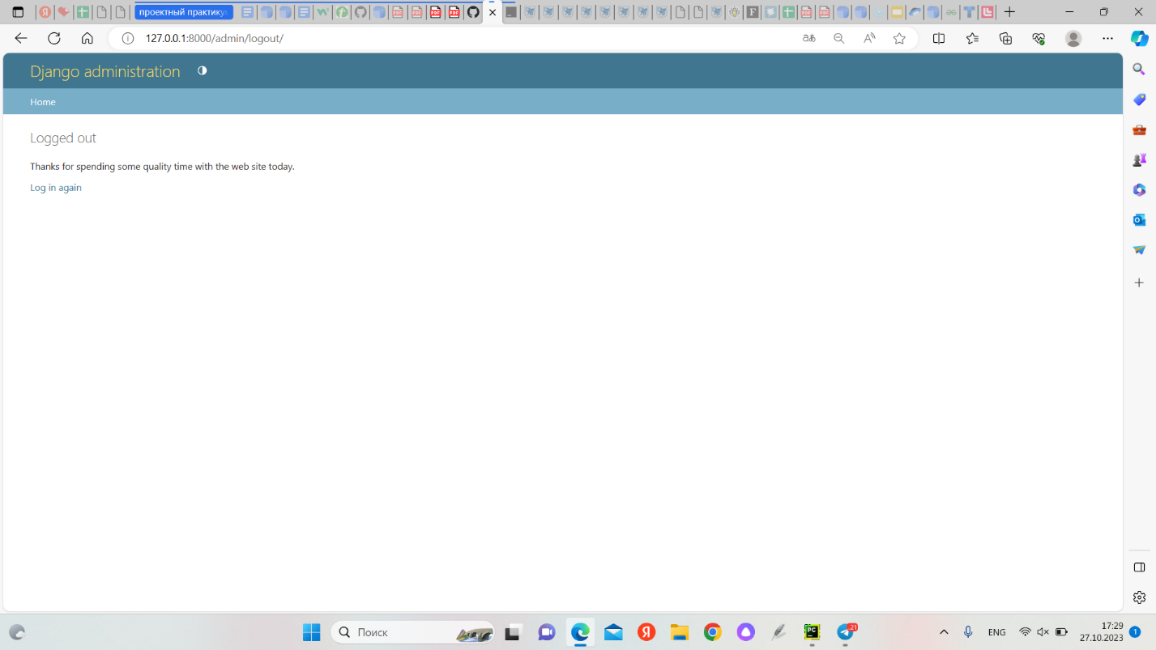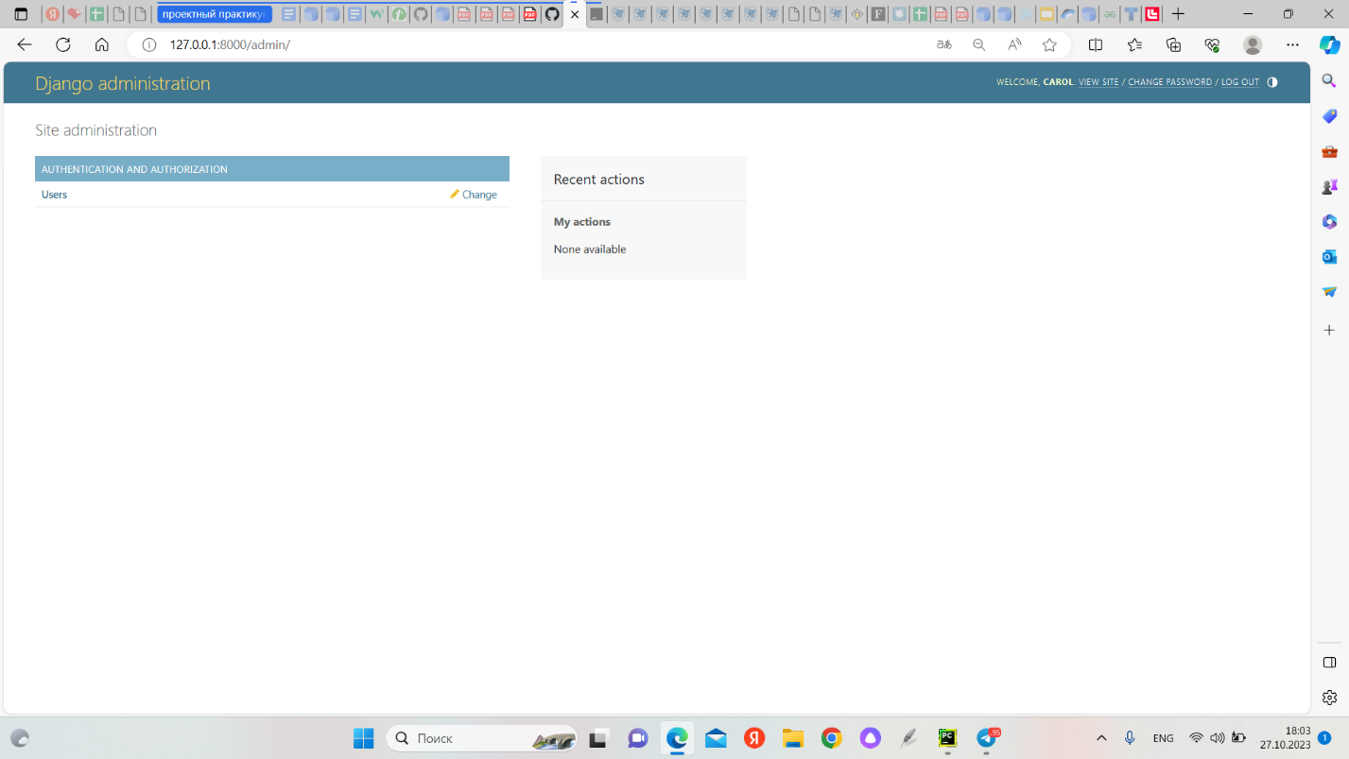 В этом упражнении мы предоставили определенный уровень административного доступа одному из наших пользователей Bookr, Кэрол. Сначала мы определили уровень доступа для группы, а затем добавили в нее Кэрол. Это позволит Кэрол обновлять профили пользователей и проверять их журналы.

Регистрация модели обзоров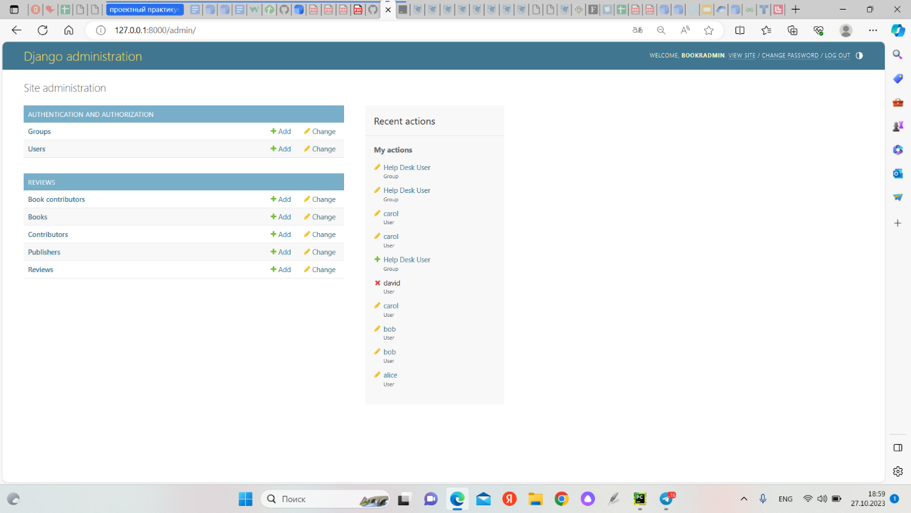 Мы зарегистрировали в приложении администратора нужные нам модели. Для этого мы импортировали приложение администратора в наш проект и использовали его API для регистрации наших моделей. Также мы получили возможность использовать приложение admin для редактирования данных в нашей модели отзывов.

Упражнение 4.03 - внешние ключи и поведение при удалении в приложении администратора 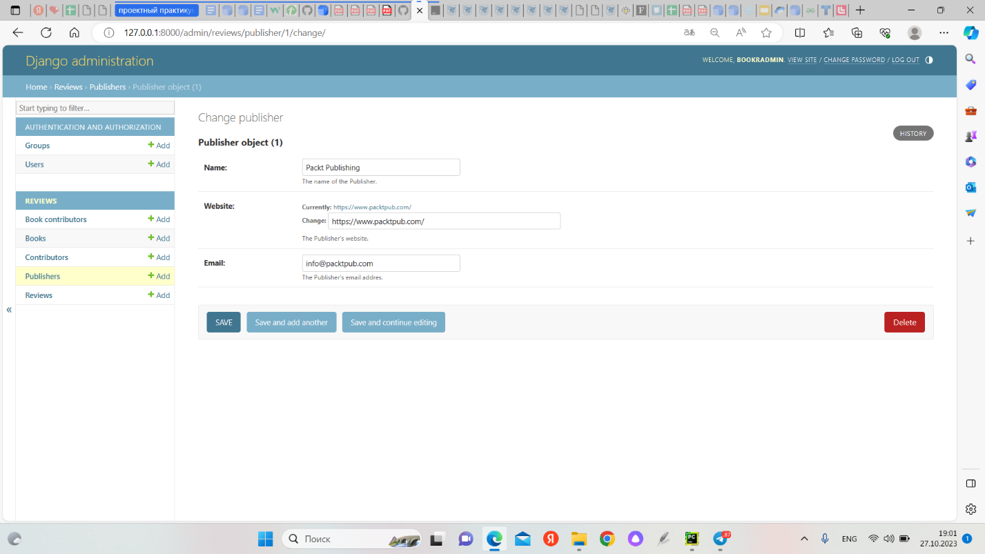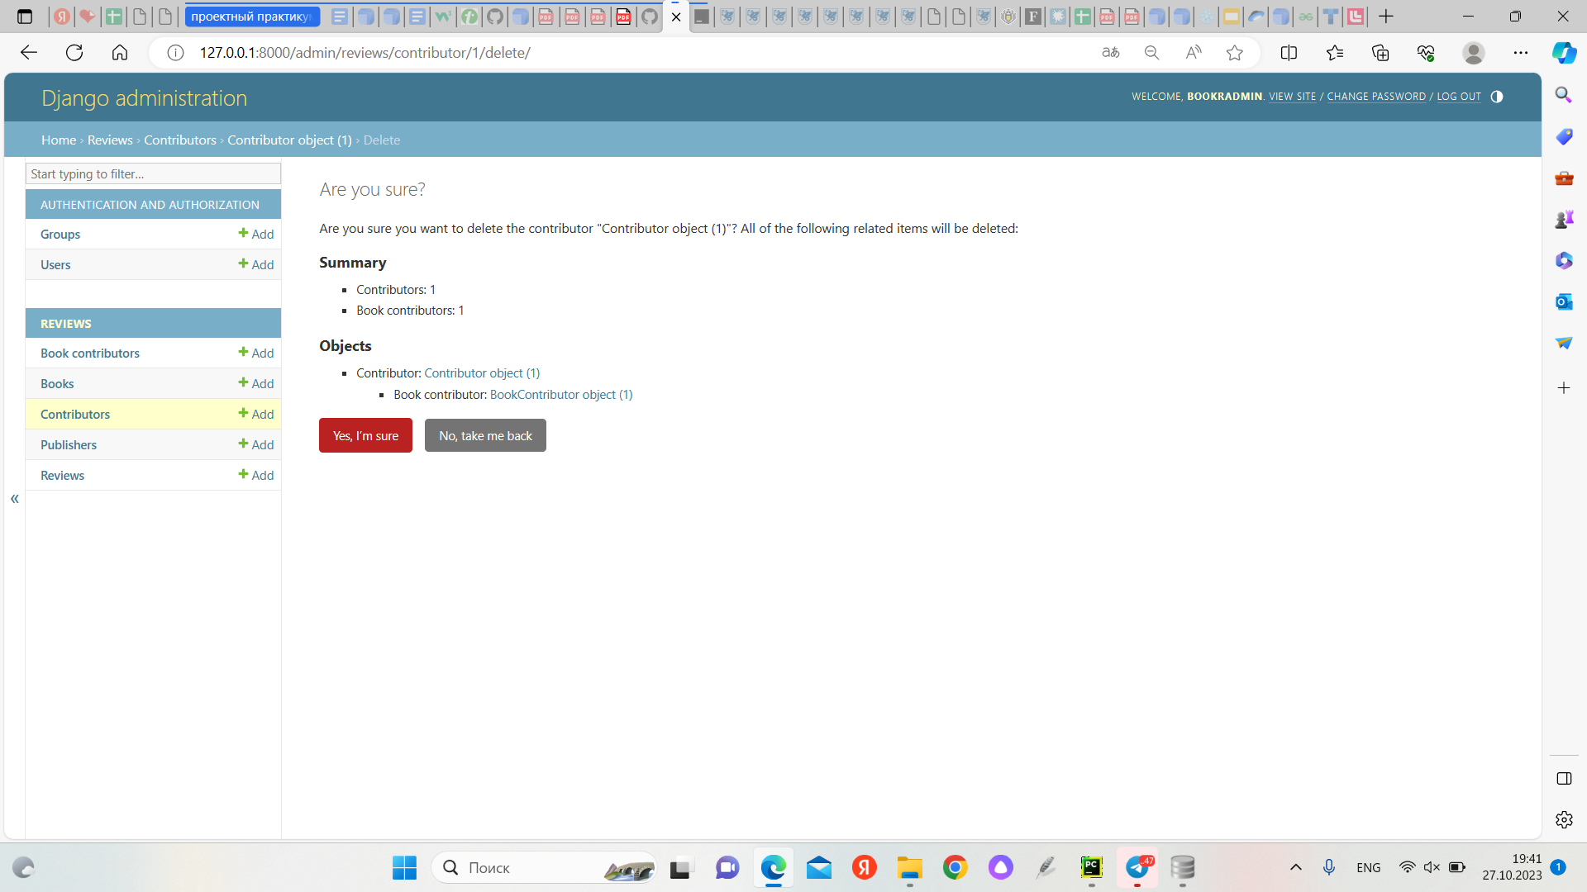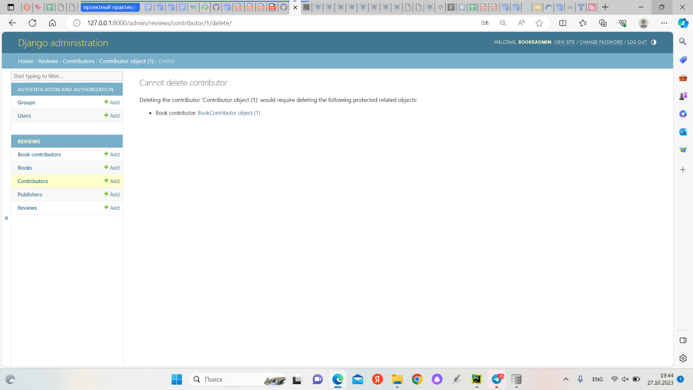 Мы рассмотрели, как поведение приложения администратора адаптируется к ограничениям внешних ключей, выраженным в определениях моделей. Если для поведения on_delete установлено значение models.PROTECT, то приложение администратора возвращает ошибку, объясняющую, почему защищенный объект блокирует удаление.

Объективное заключение: Мы рассмотрели основную инфраструктуру, необходимую для обработки HTTP-запроса к нашему сайту. Сначала запрос с помощью шаблонов URL сопоставляется с соответствующим представлением. Параметры из URL также передаются в представление для определения объекта, отображаемого на странице. Представление отвечает за компиляцию информации, необходимой для отображения на сайте, и затем передает этот словарь шаблону, который отображает информацию в виде HTML-кода, который может быть возвращен в качестве ответа пользователю. Мы рассмотрели представления, основанные как на классах, так и на функциях, узнали о языке шаблонов Django и наследовании шаблонов. Мы создали две новые страницы для приложения "Обзор книг", одна из которых отображает все имеющиеся книги, а другая является страницей просмотра подробностей о книге.

Также мы рассмотрели как создать учетную запись как и админа, так и обычных пользователей, научились присваивать им определенные уровни доступа. Также в этом спринте мы рассмотрели как производить операции CRUD с помощью учетной записи администратора.

Субъективное заключение: Было все как обычно не слишком тяжело, но и не легко, я бывало путалась в моменте, но самая главная мысль, которую я вынесла с этого спринта: на титульнике больше нет котика(

Ссылка на репозиторий: <https://github.com/Adelina980/rep_pp_AdelinaS.git>

2-ой спринт

(04.10.23-17.10.23)

Скрин с таск трекера:

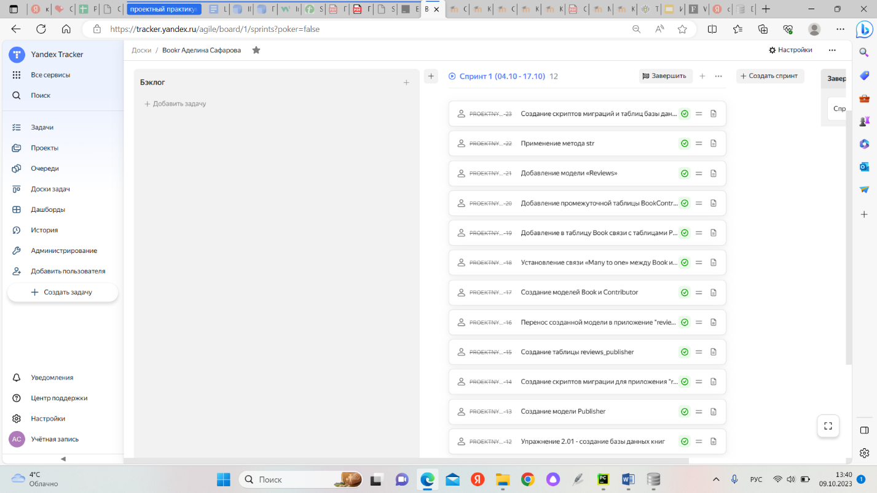

Упражнение 2.01 - создание базы данных книг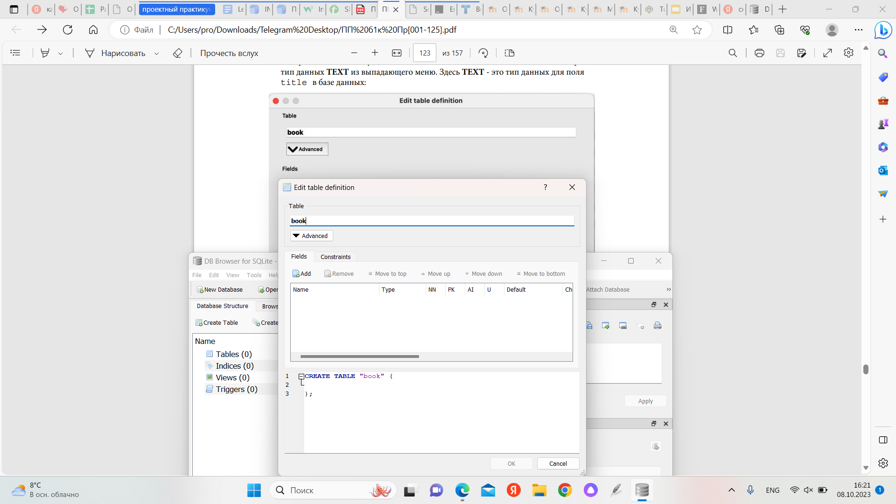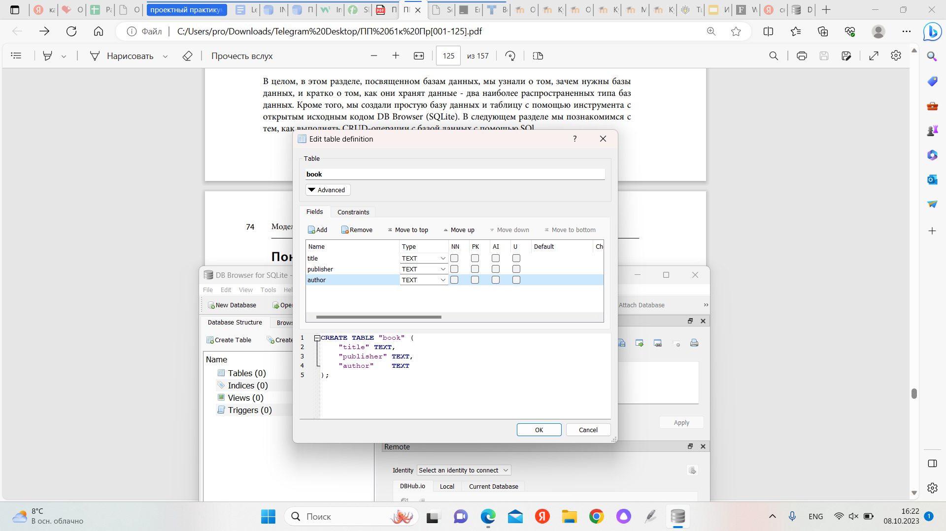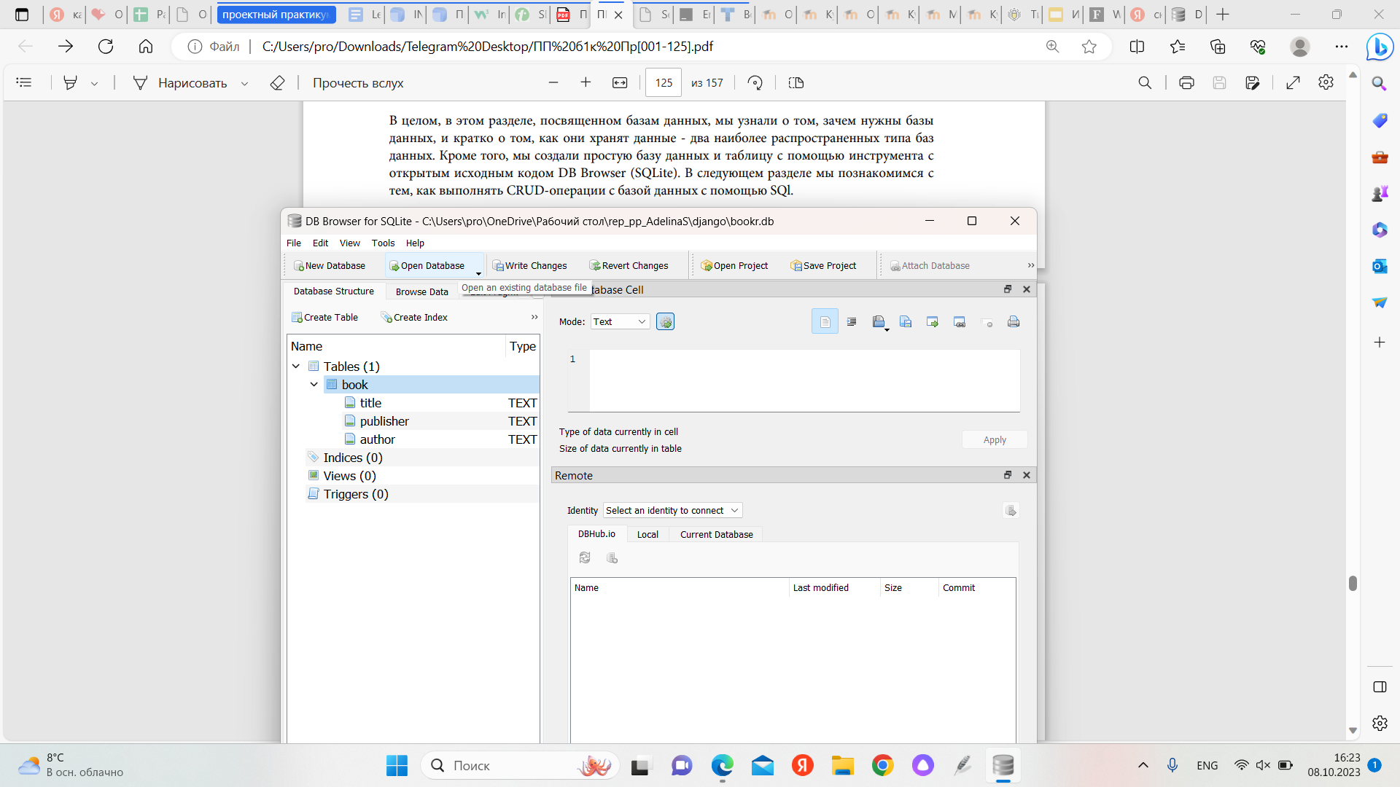

Мы создали простую базу данных и таблицу с помощью инструмента с открытым исходным кодом DB Browser (SQLite).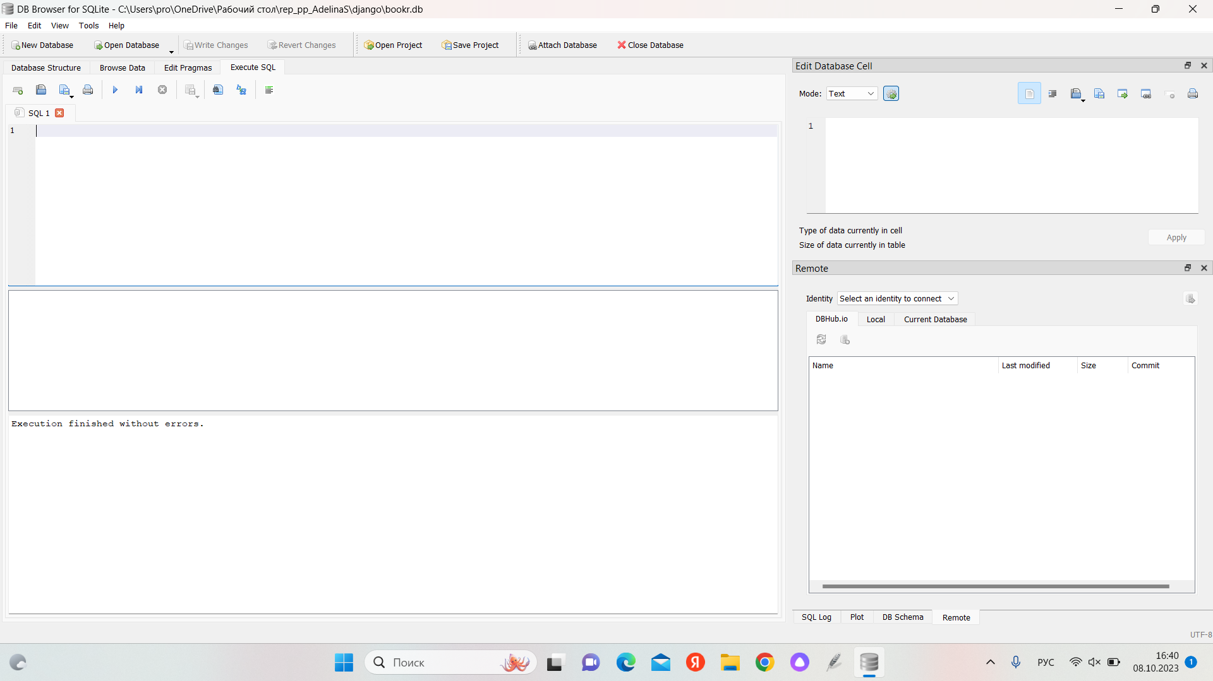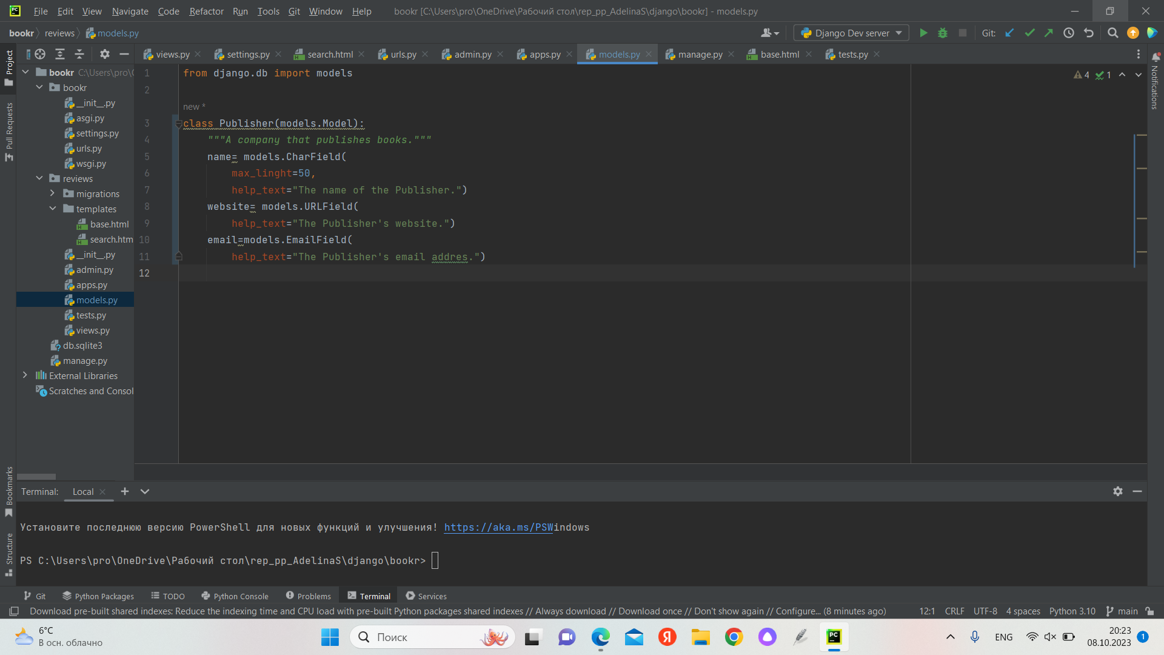Мы создали нашу первую модель Publishers с названиями столбцов.

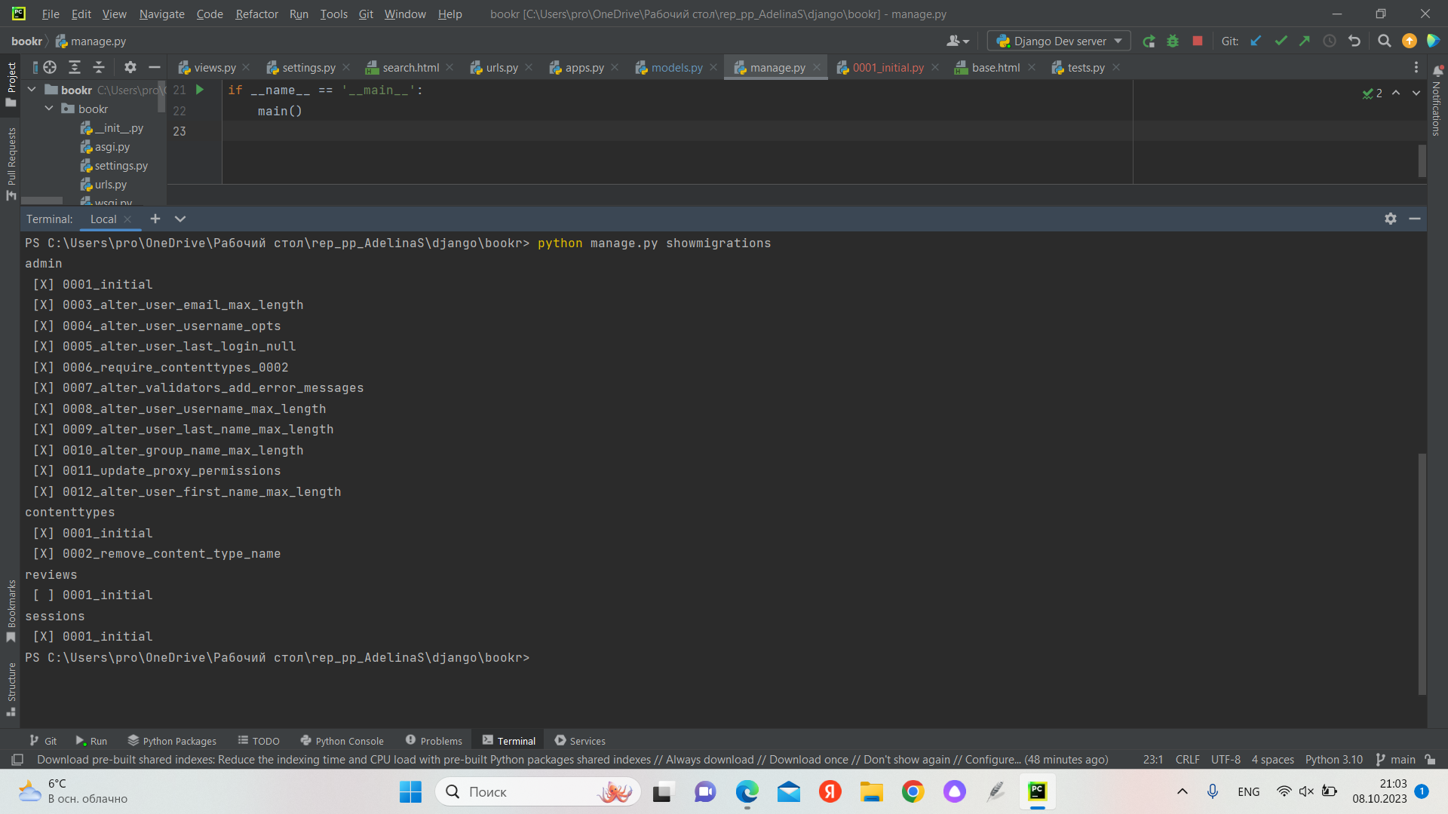

Мы создали скрипты миграции для приложения Reviews, и далее мы узнали статус миграций в проекте.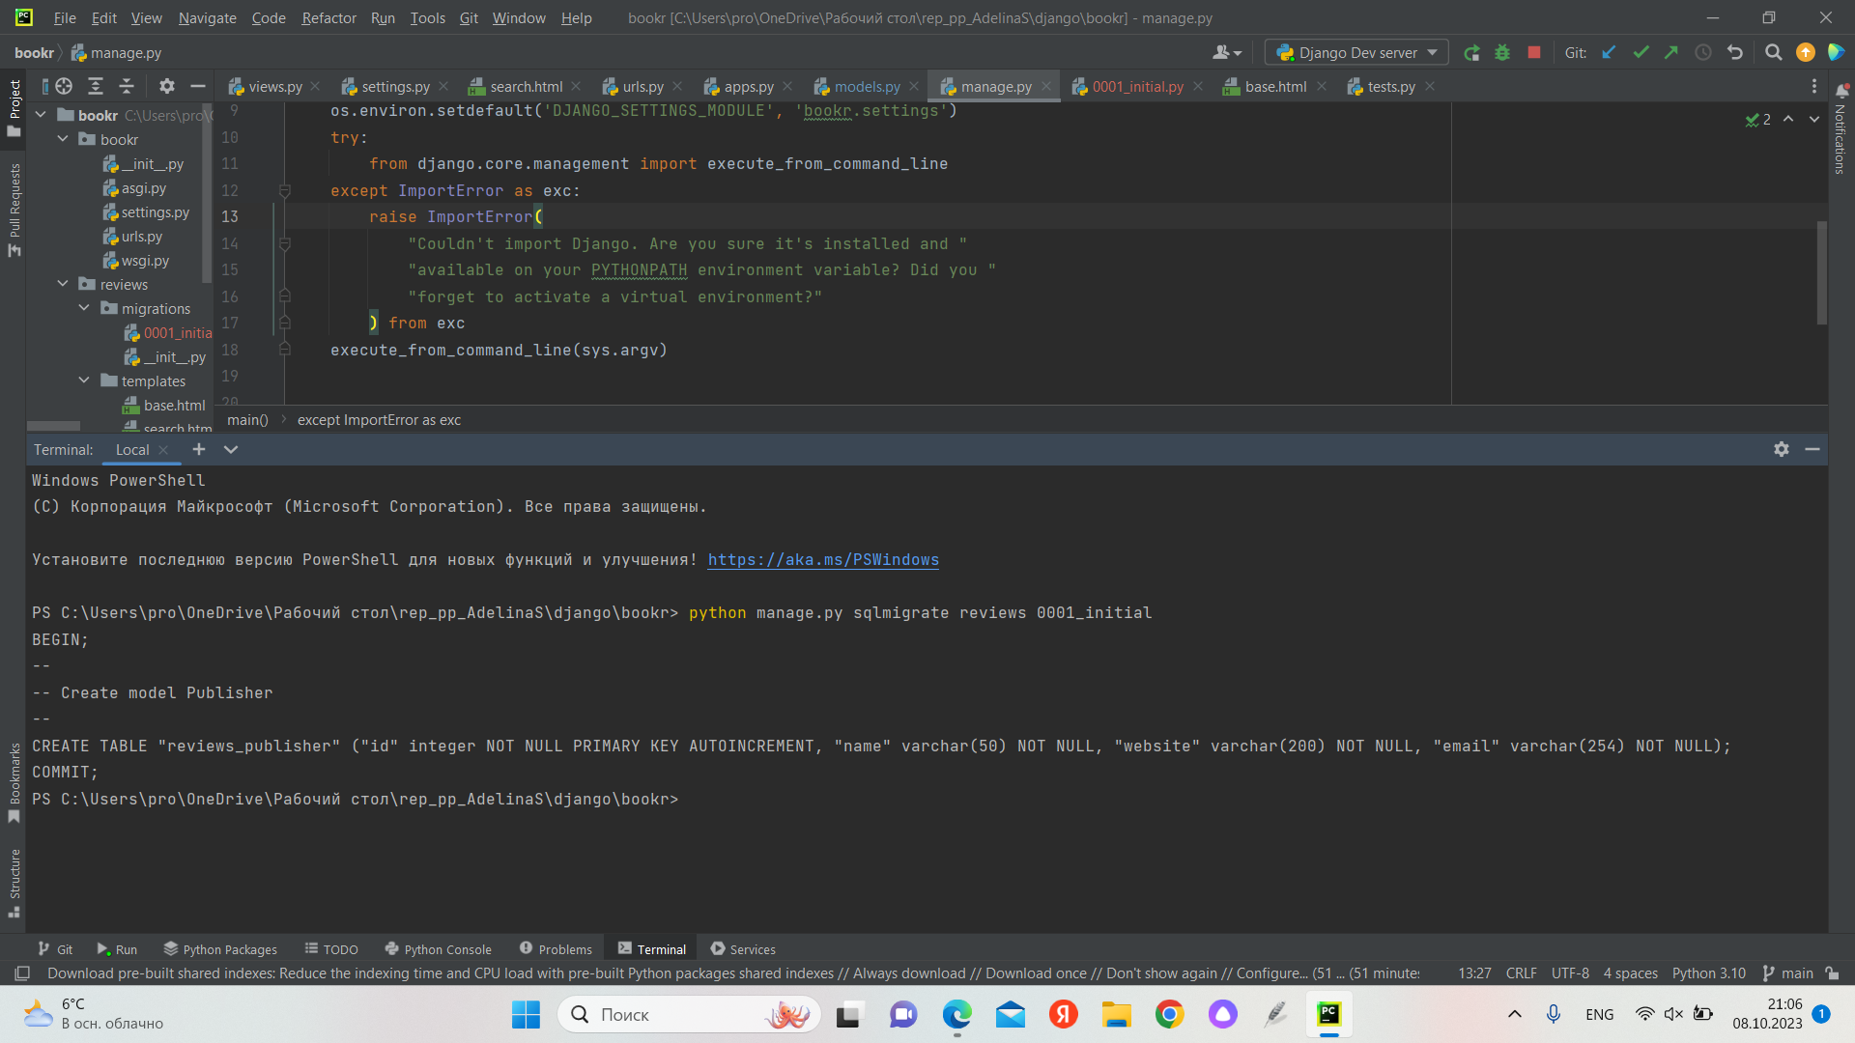 Мы создали таблицу reviews_publisher с полями name, website и email с определенными типами полей.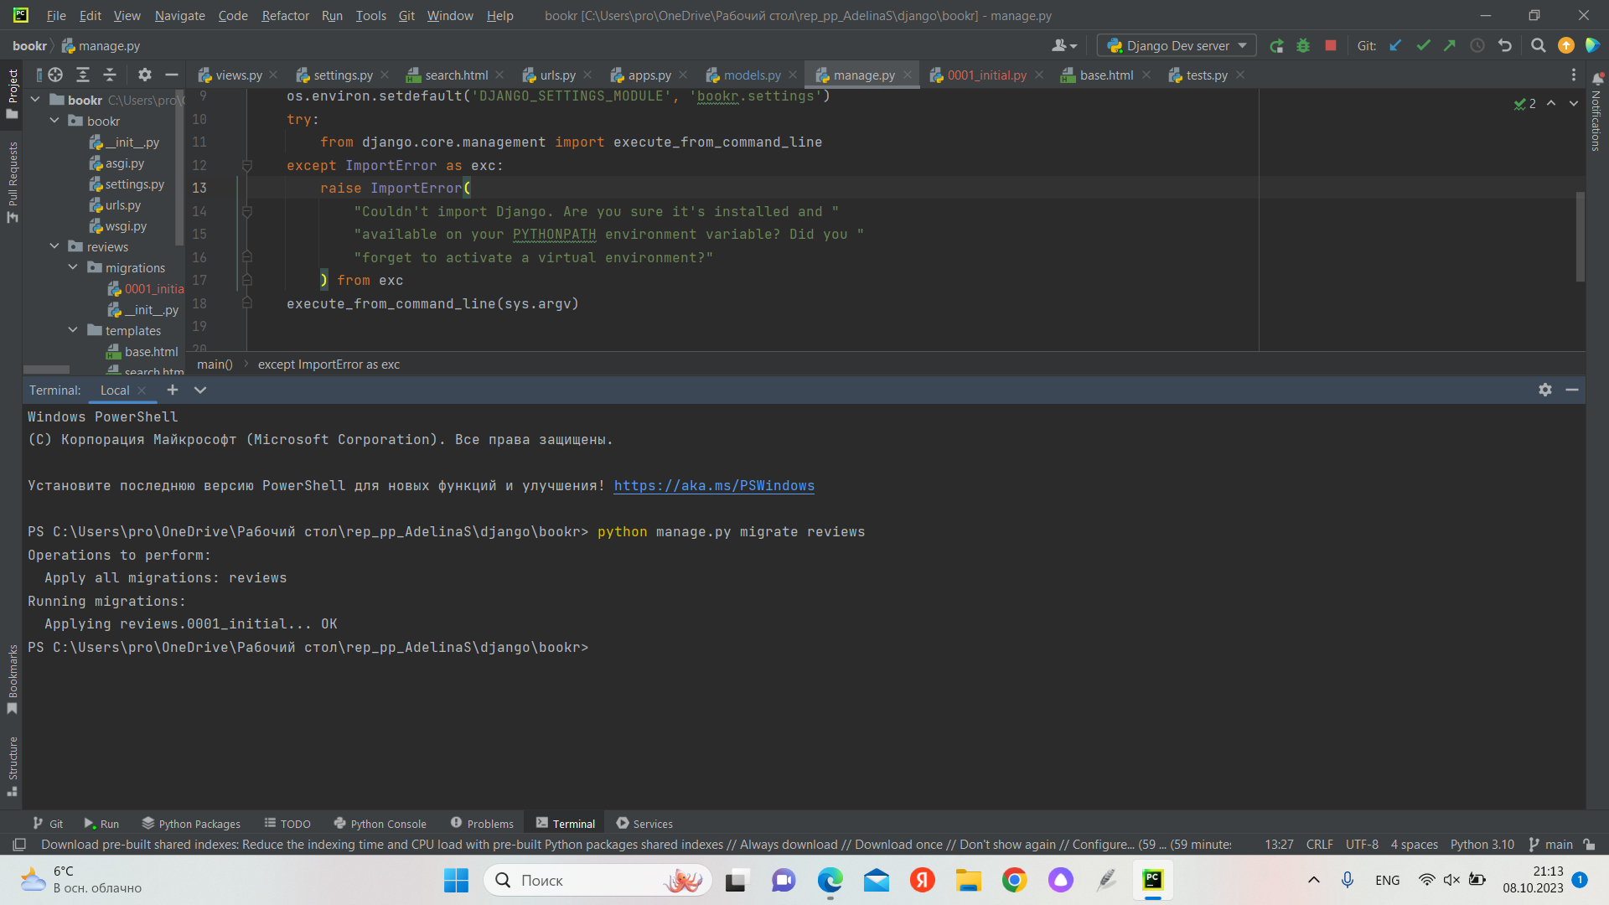 Теперь перенесем только что созданную модель в приложение «reviews».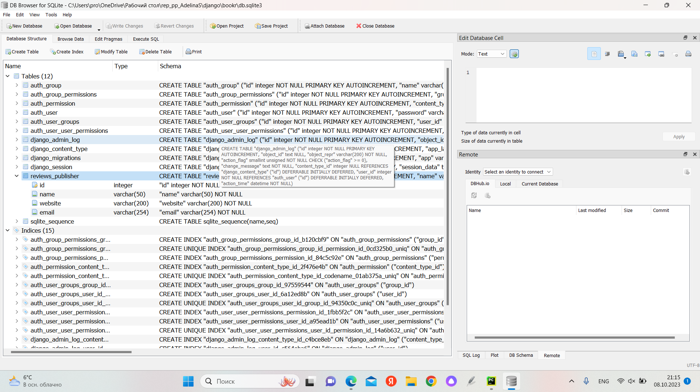С помощью этой операции мы создали таблицу базы данных для приложения Reviews - Reviews Publisher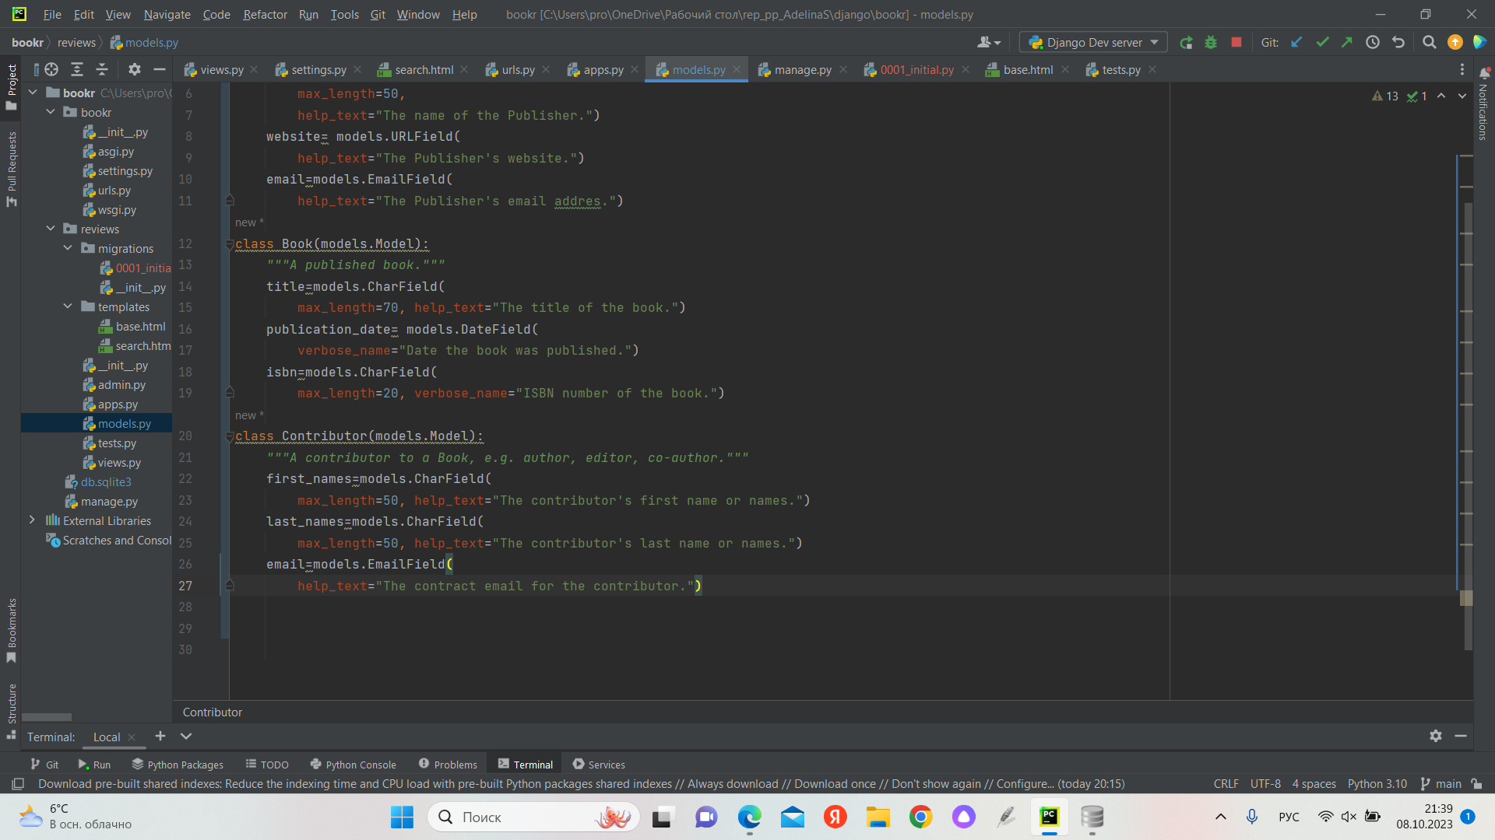Далее мы создали еще две модели Book и Contributor анологично тому, как мы создавали модель Publisher.

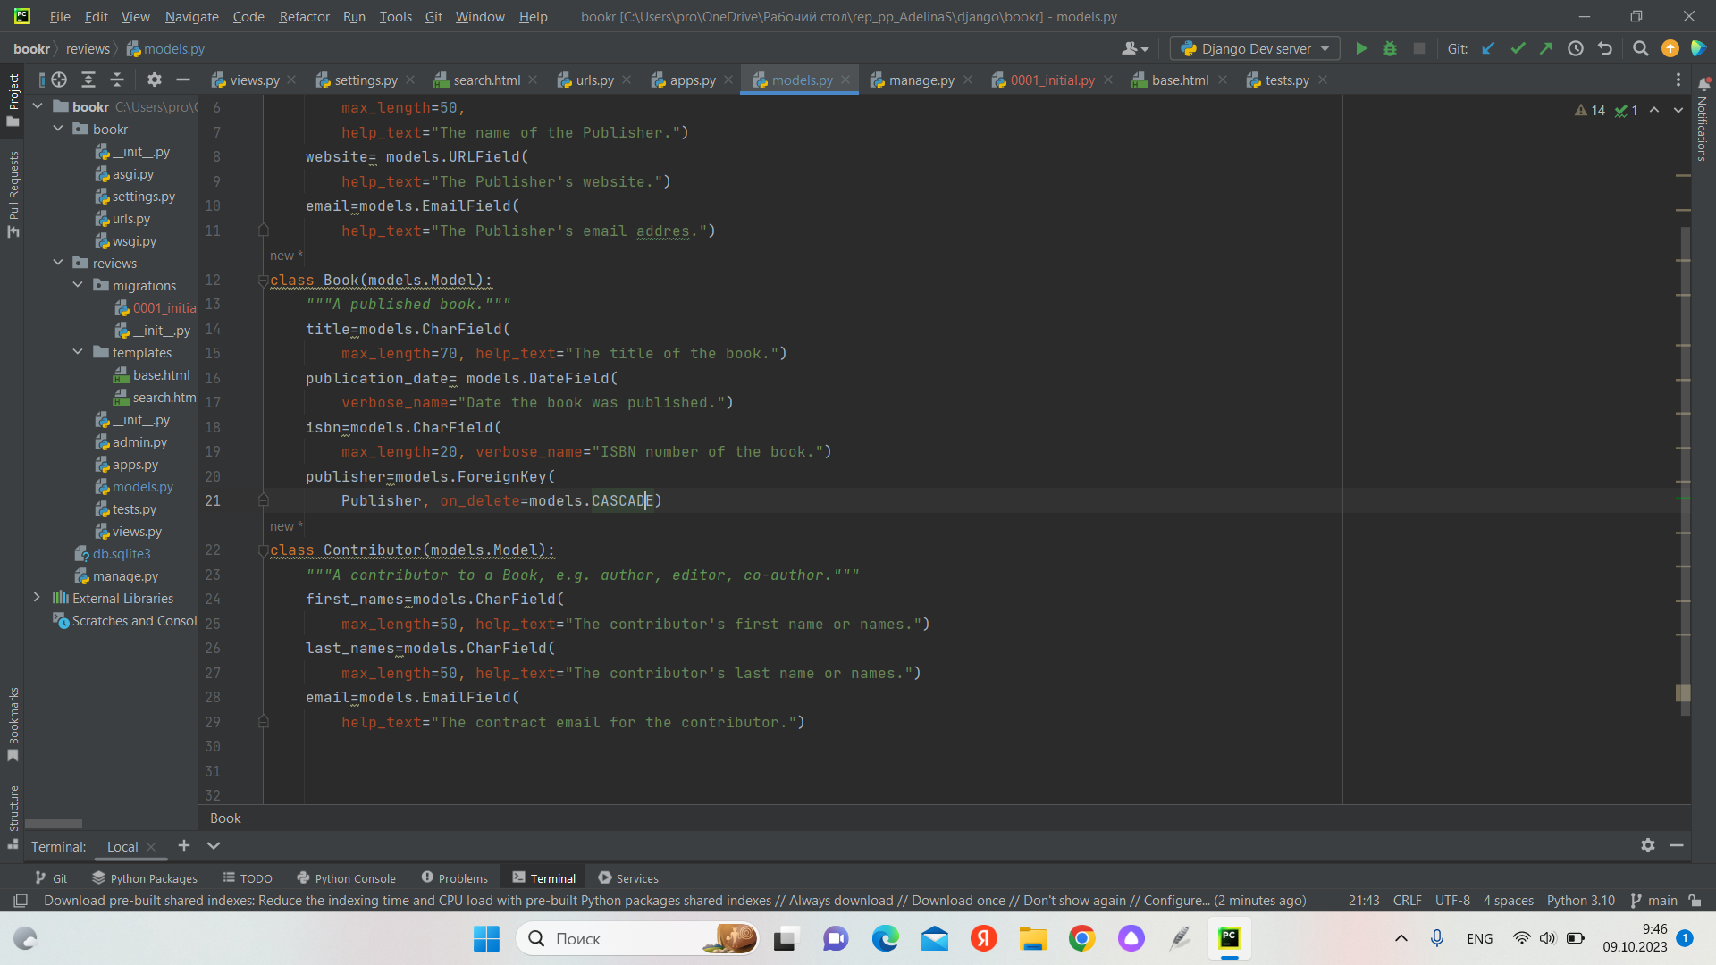

Мы установили связь «Many to one» между Book и Publisher, используя внешний ключ.

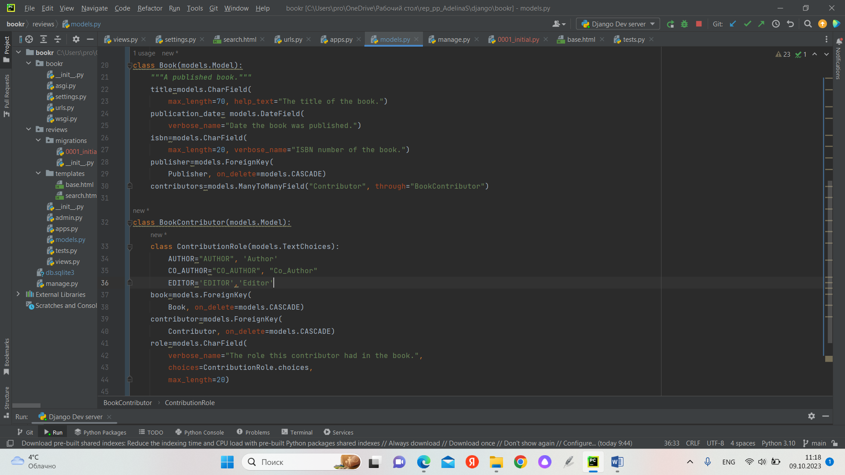

Мы добавили в таблицу Book связи с таблицами Publisher и Contributor через отношения «Many to One» и «Many to Many».

Также мы добавили промежуточную таблицу BookContributor, которая связывает таблицы Book и Contributor. В этом классе мы создали подкласс ContributionRole, к которым есть три значения для поля.

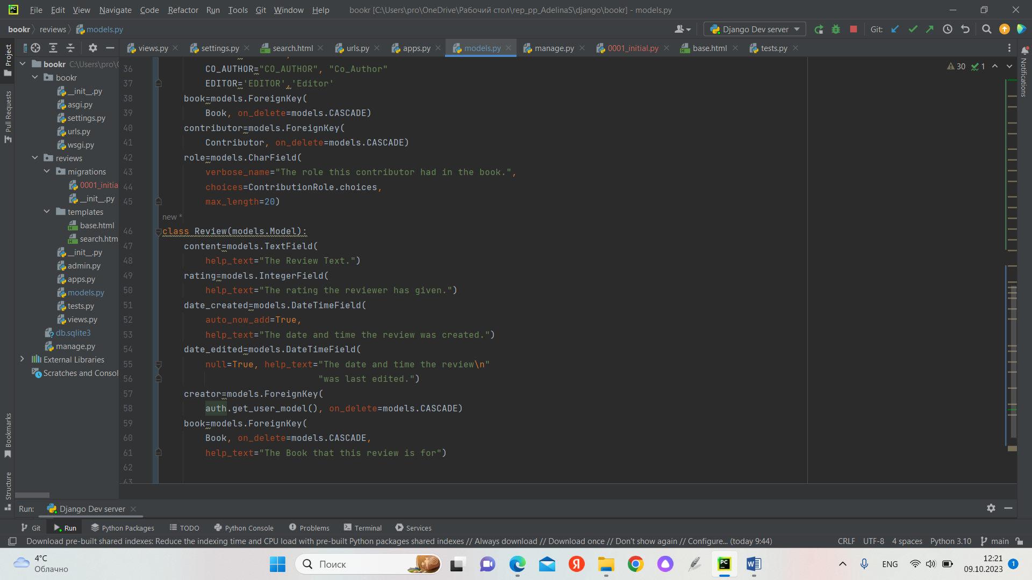

Здесь мы добавили модель «Reviews» аналогично предыдущим моделям.

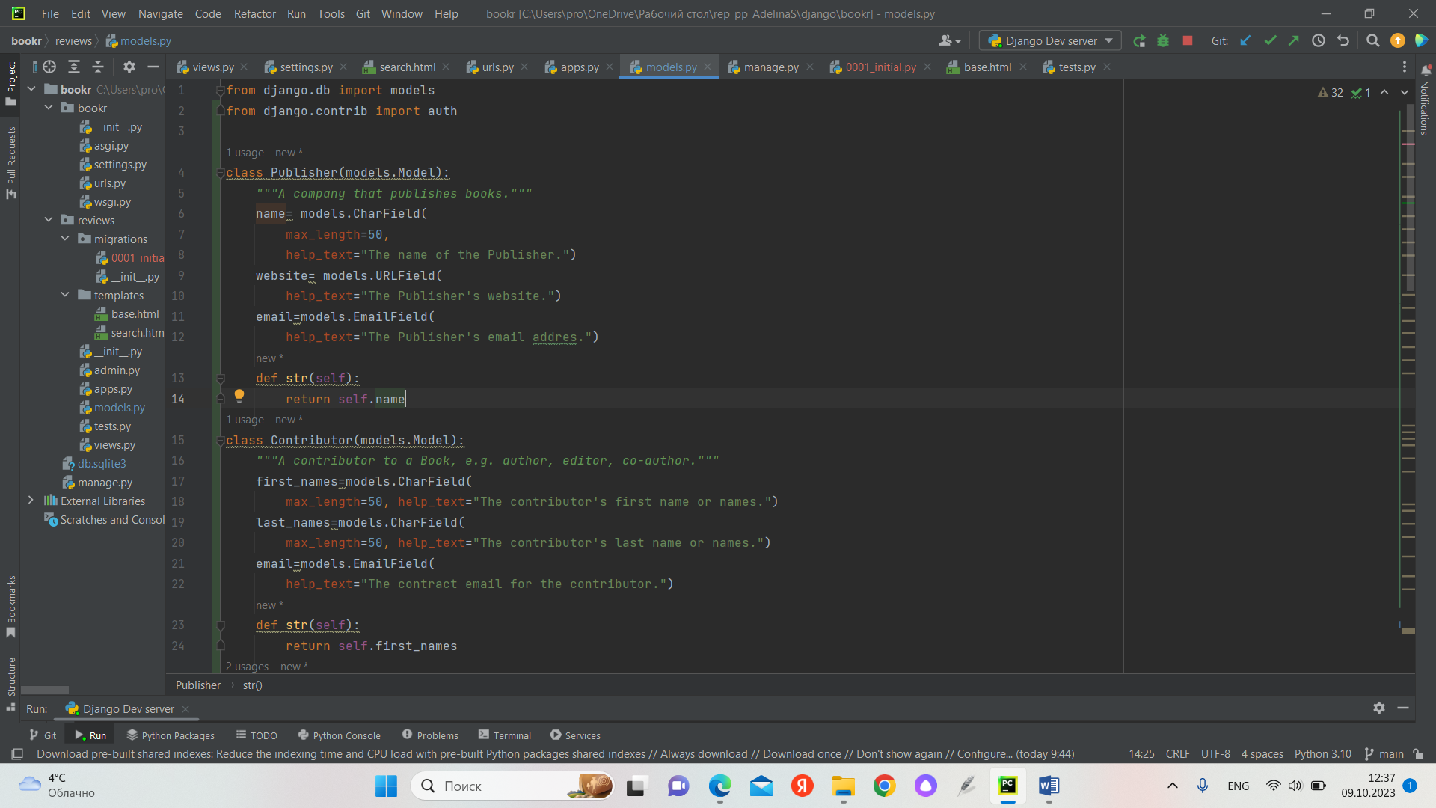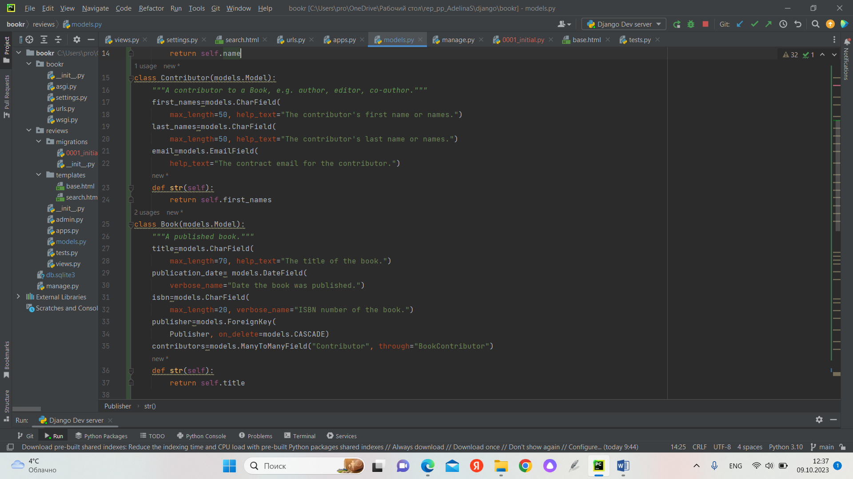

Мы применили метод str к моделям «Publisher», «Book» и «Contributor», благодаря этому у нас будет выводится имя издателя, название книги и имя авторов, соавторов и тд.

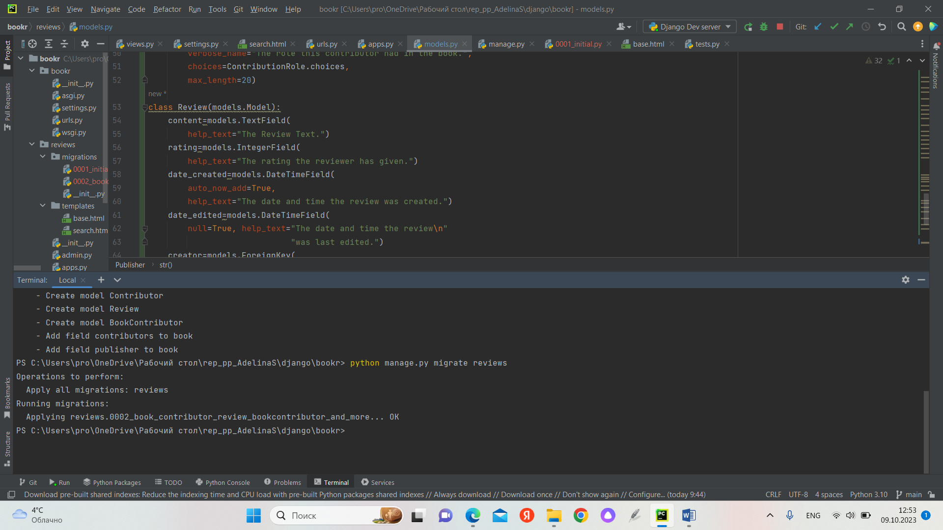

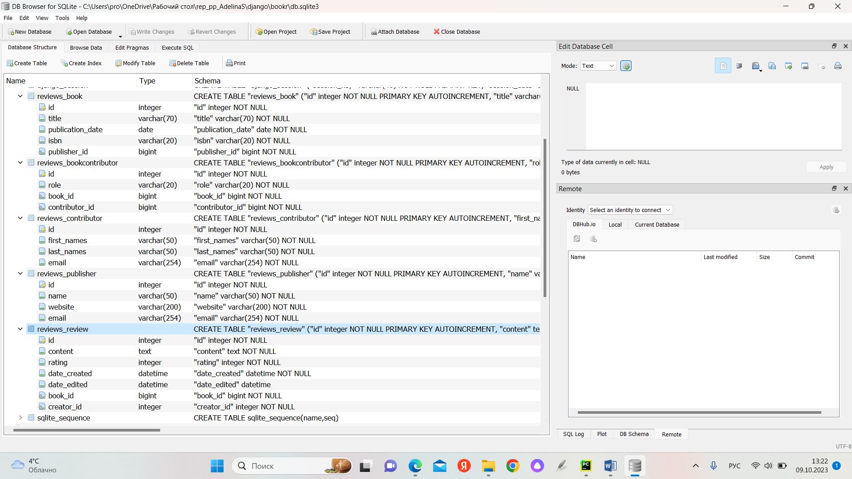

Мы создали скрипты миграций и таблицы базы данных, определенные в приложении «Reviews».

Упражнение 2.02 - создание записи в базе данных bookr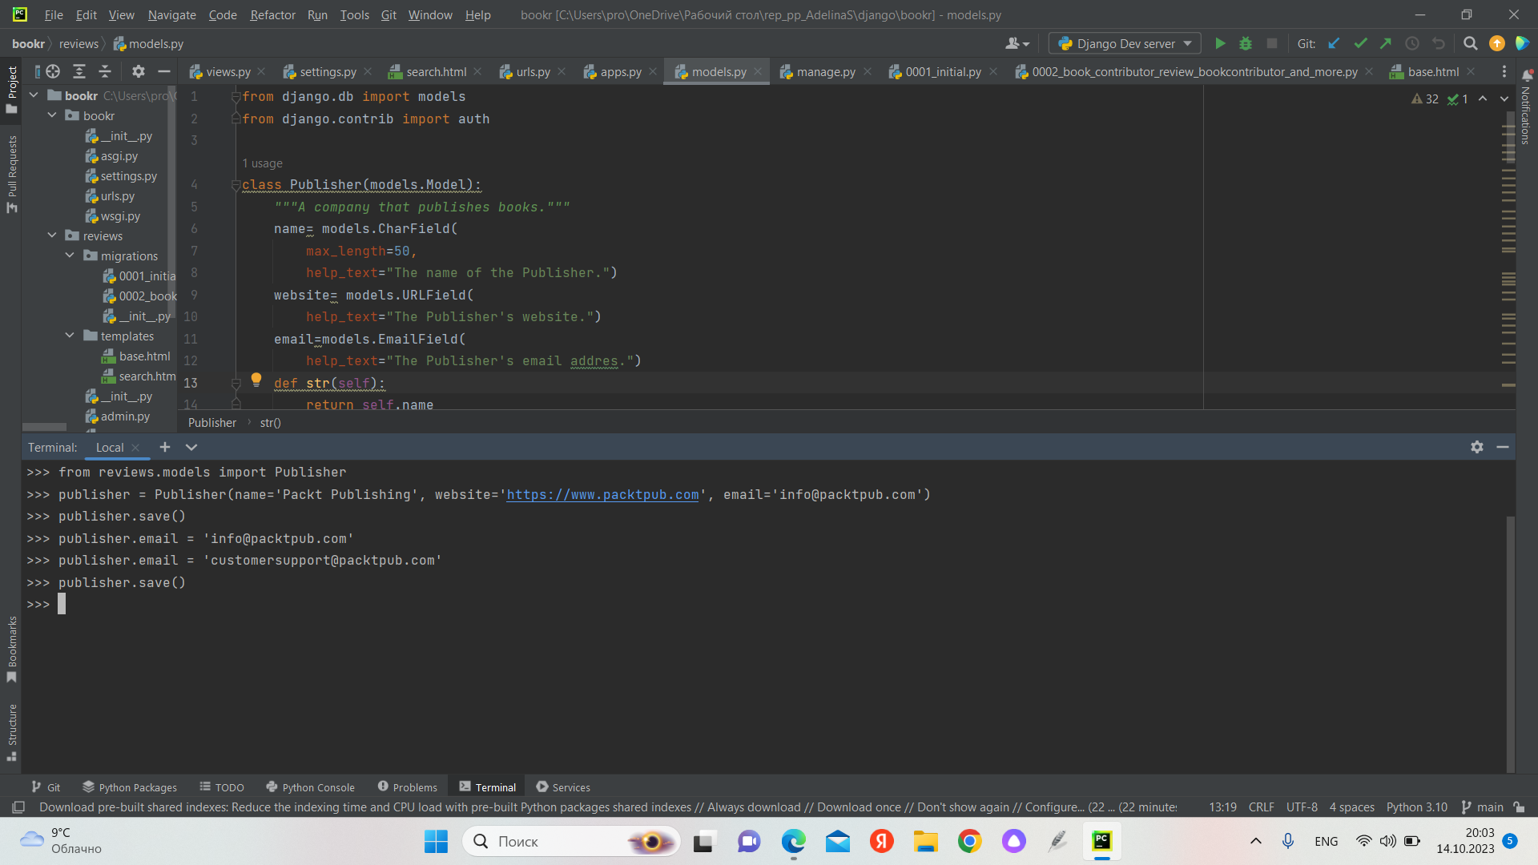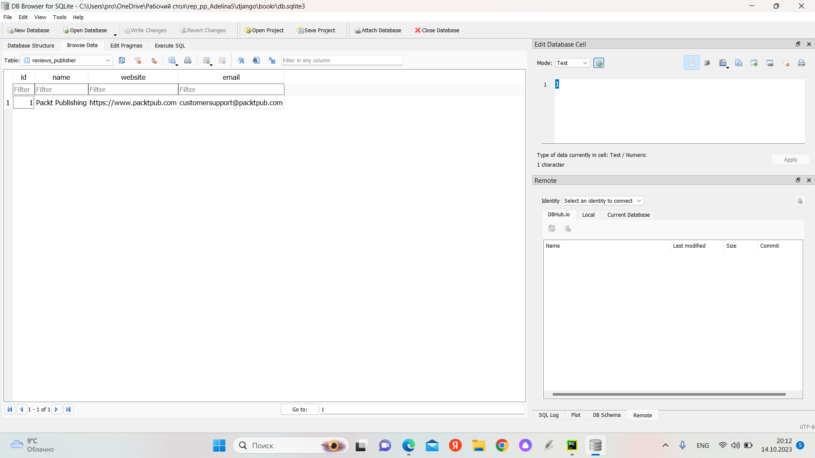

В этом упражнении мы создали новую запись в базе данных, сохранив экземпляр модели. Другими словами, мы создали запись в таблице базы данных без явного выполнения SQL запроса.

Упражнение 2.03 - использование метода create() для создания записи

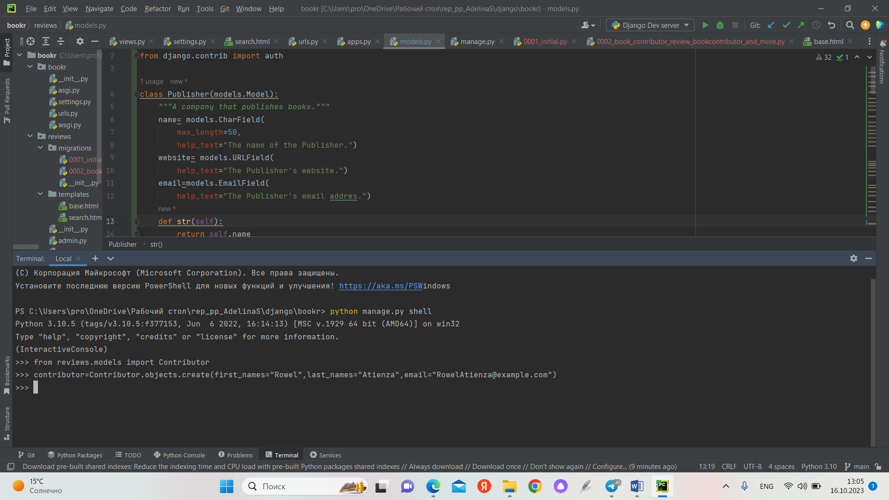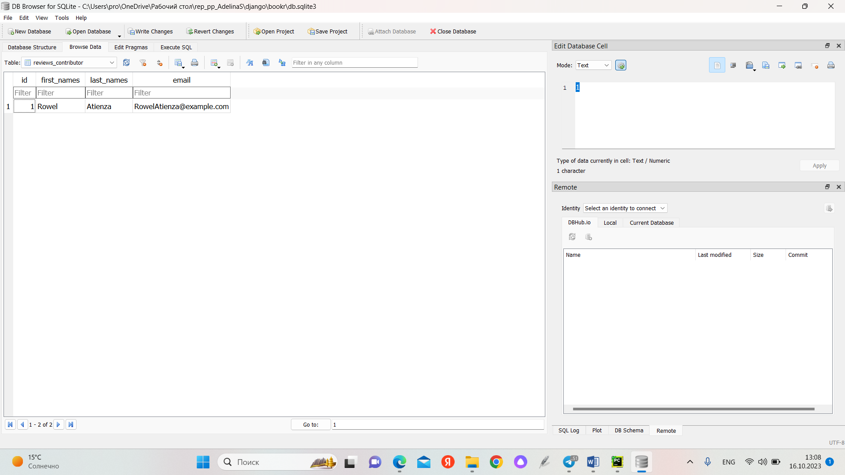В отличие от предыдущего упражнения, где мы выполняли два отдельных шага, сначала создавая объект, а затем используя метод save() для создания записи в базе данных, в этом упражнении мы создадли запись в таблице contributor с помощью метода create() за один шаг.

Упражнение 2.04 - создание записей для отношений «many to one»

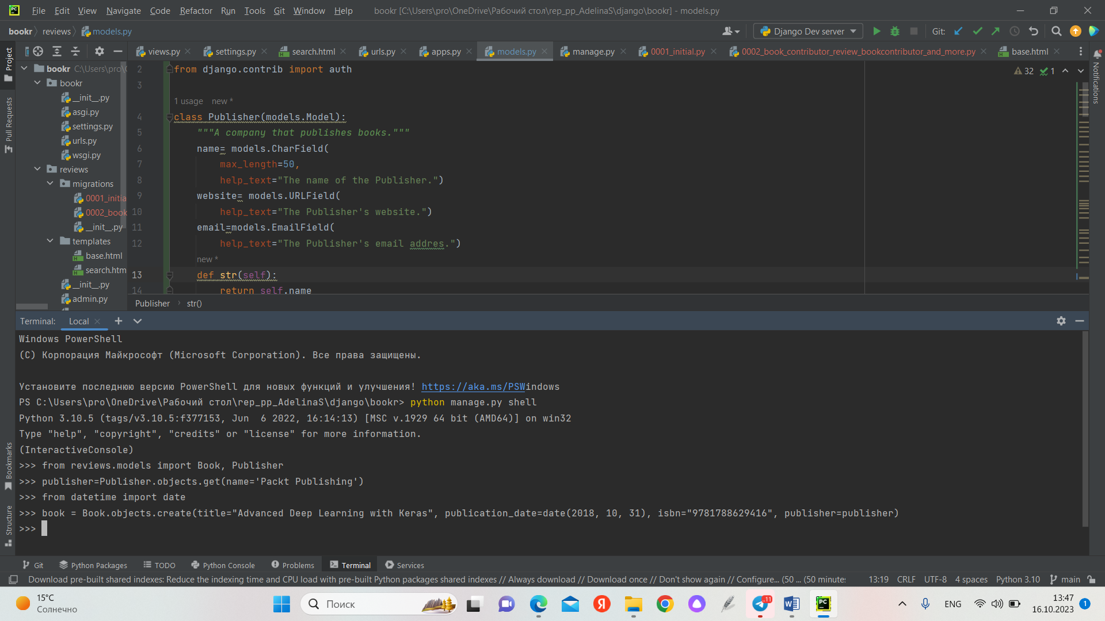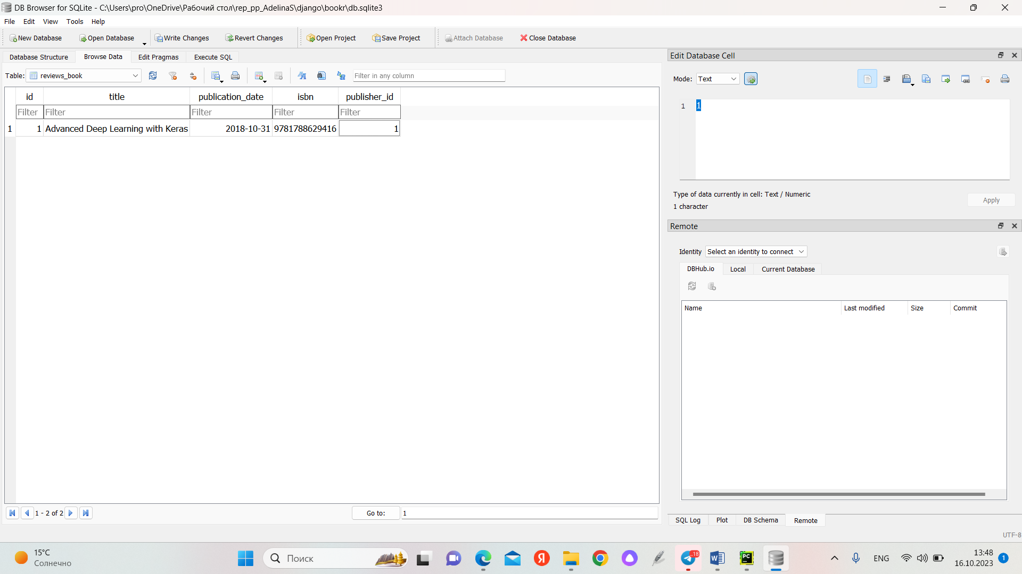В этом упражнении мы создадали запись в таблице Book, включающую внешний ключ к модели Publisher. Также мы узнали, что при создании записи в базе данных объект может быть назначен полю, если оно является внешним ключом.

Упражнение 2.05 - создание записей с отношениями «many to many»

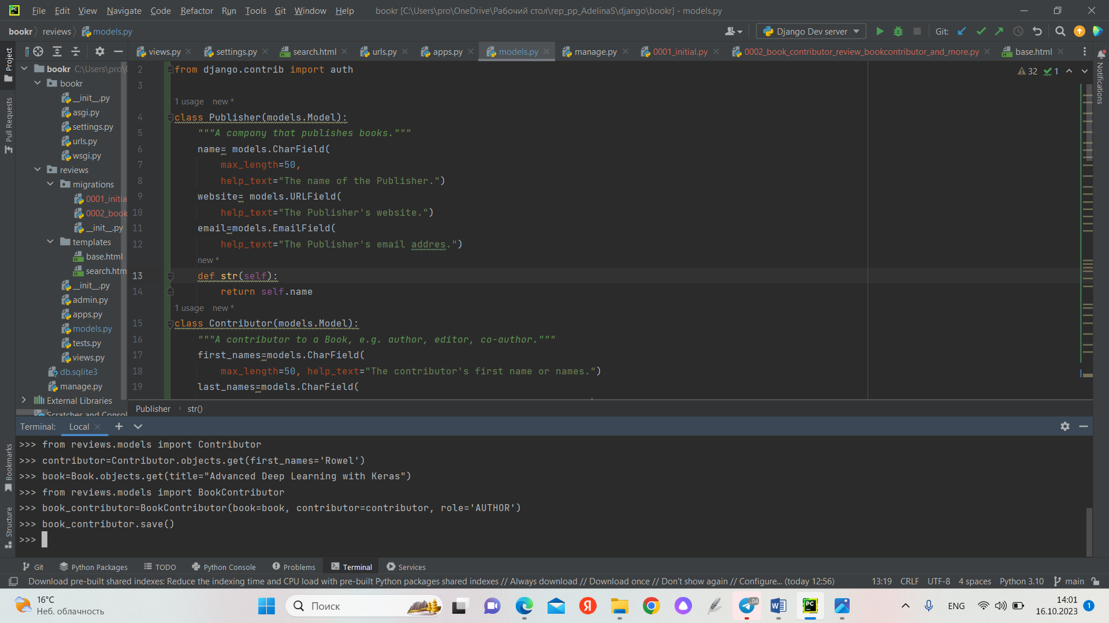В этом упражнении мы создали отношение "many to many" между Book и Contributor, используя модель отношений BookContributor.

Упражнение 2.06 - создание отношения "many to many" с использованием метода add()

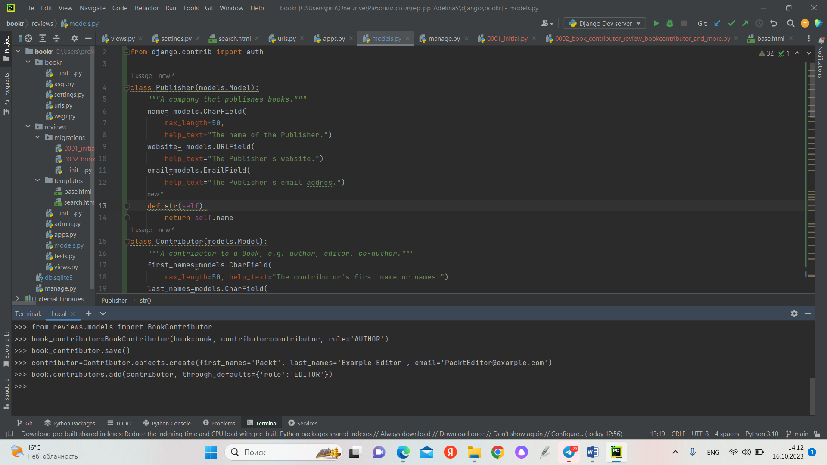В этом упражнении мы создадим отношение "many to many" с помощью метода add(). Когда мы не используем отношения для создания объектов, мы можем использовать метод through_default для передачи словаря с параметрами, определяющими необходимые поля.

Использование методов create() и set() для отношений «many to many»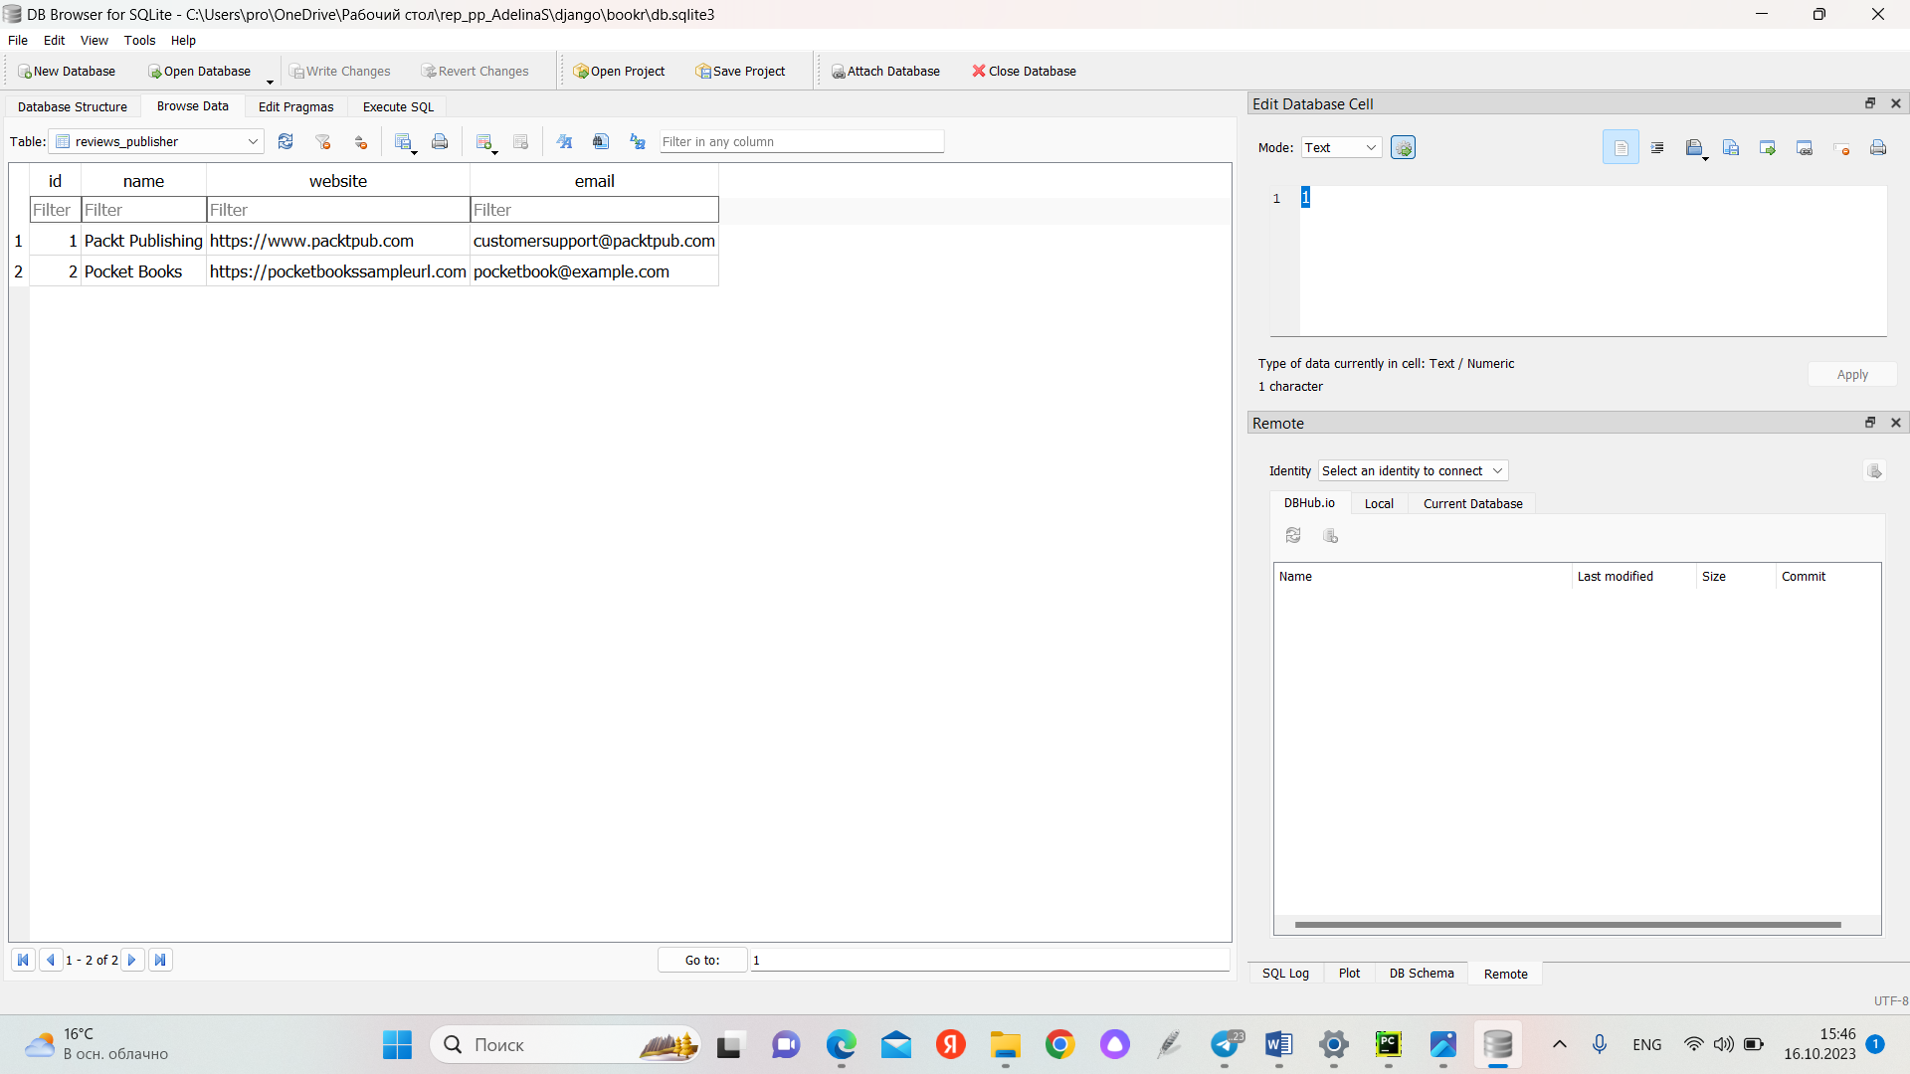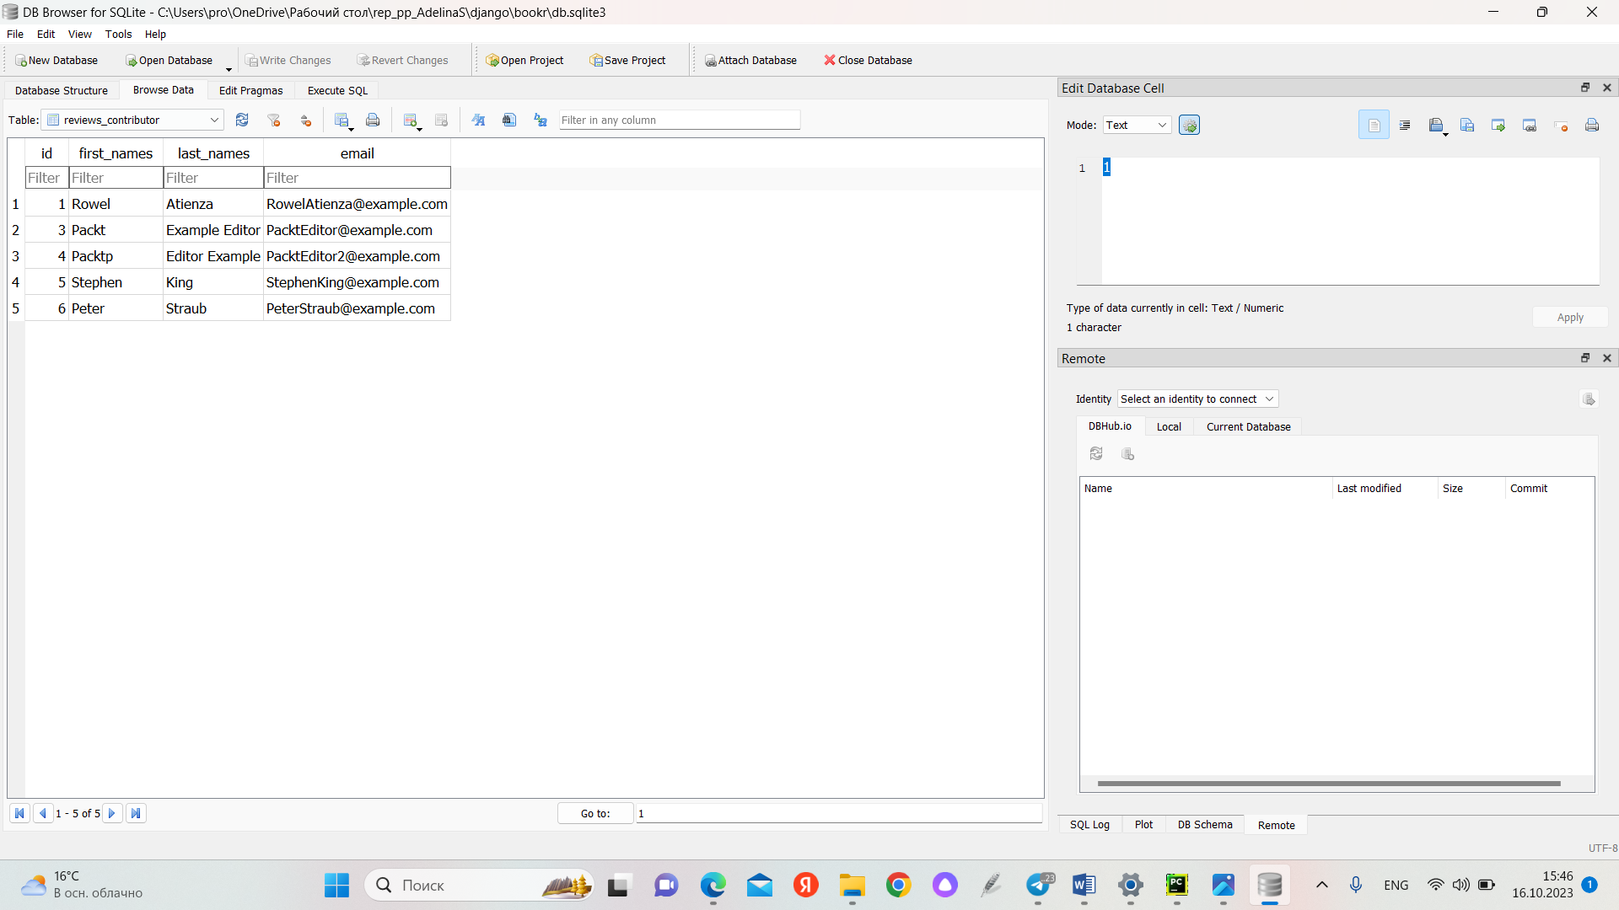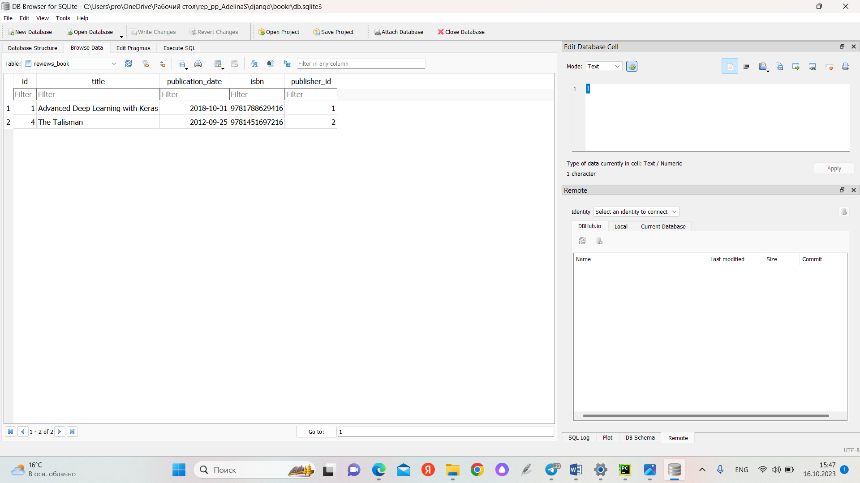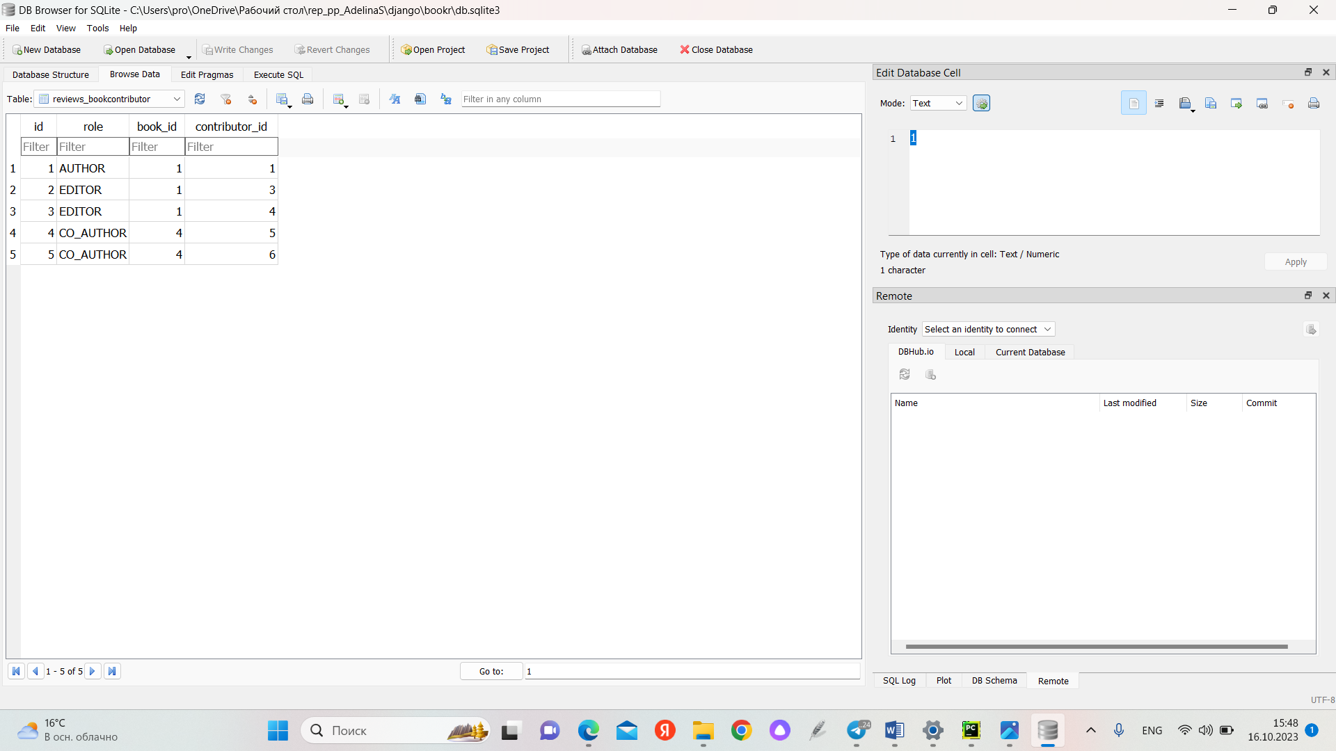Мы создали отношение «many to many» с помощью метода set().

Упражнение 2.07 - использование метода get() для получения объекта

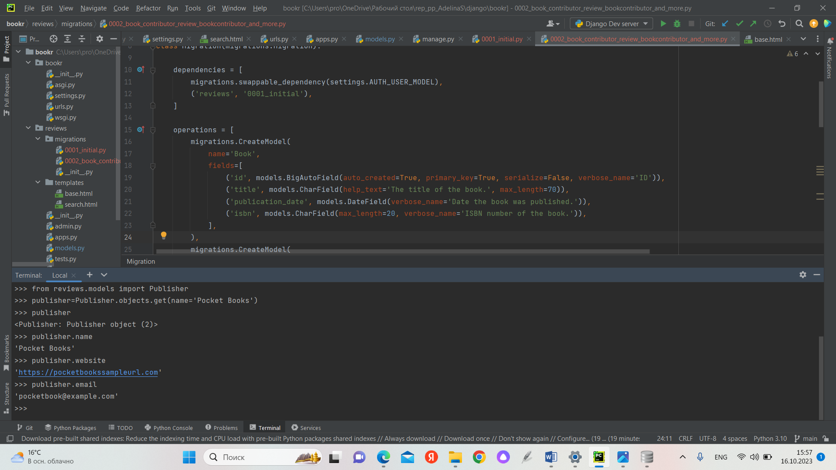В этом упражнении мы получили объект из базы данных с помощью метода get().

Упражнение 2.08 - использование метода all() для получения набора объектов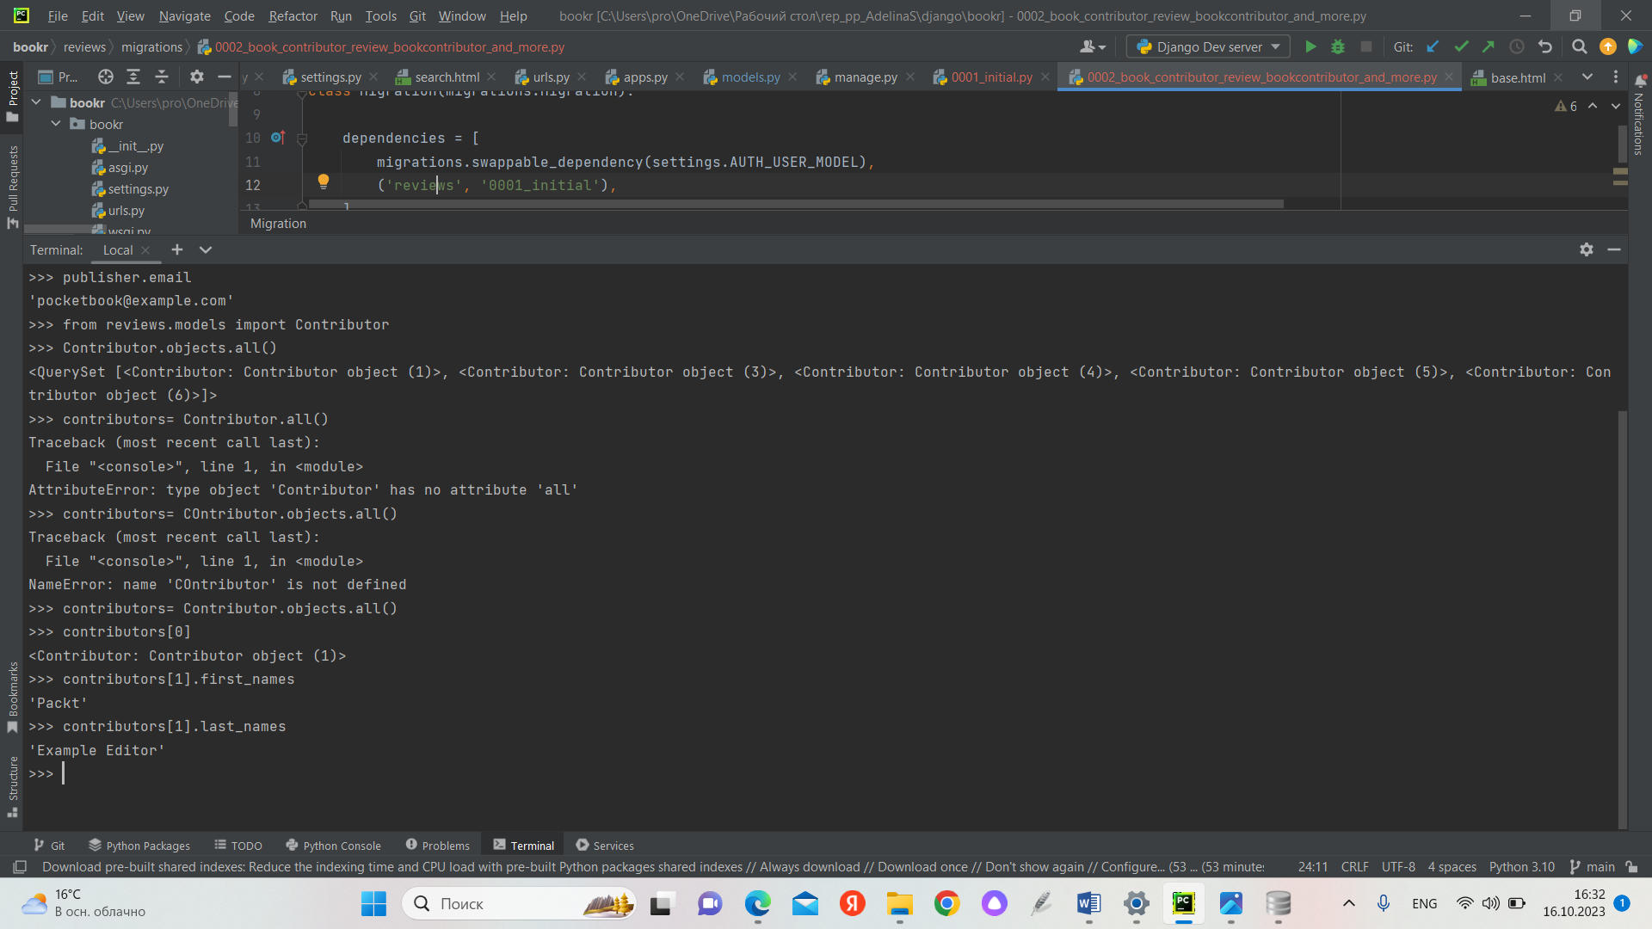В этом упражнении мы узнали, как получить все объекты с помощью метода all() и как использовать полученный набор объектов в виде списка.

Упражнение 2.09 - использование метода filter() для извлечения объектов

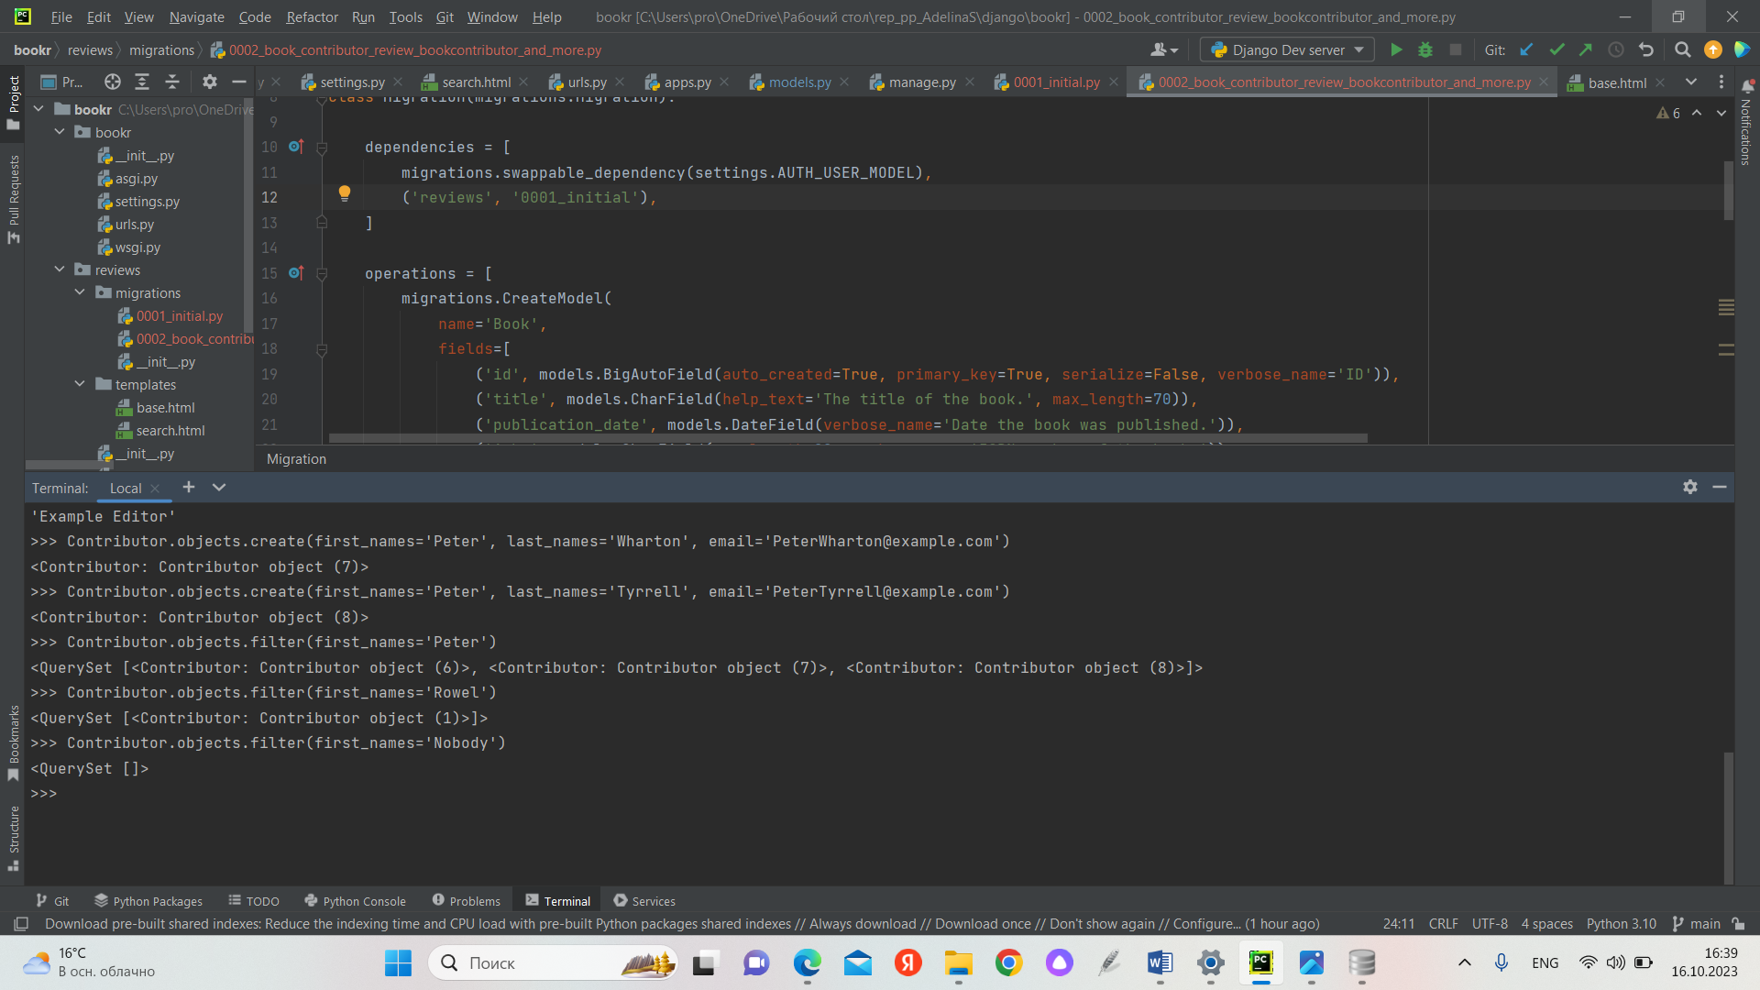В этом упражнении вы будете использовать метод filter() для получения определенного набора объектов по определенному условию.

Упражнение 2.10 - запрос по отношению "many to many" с использованием поиска по полю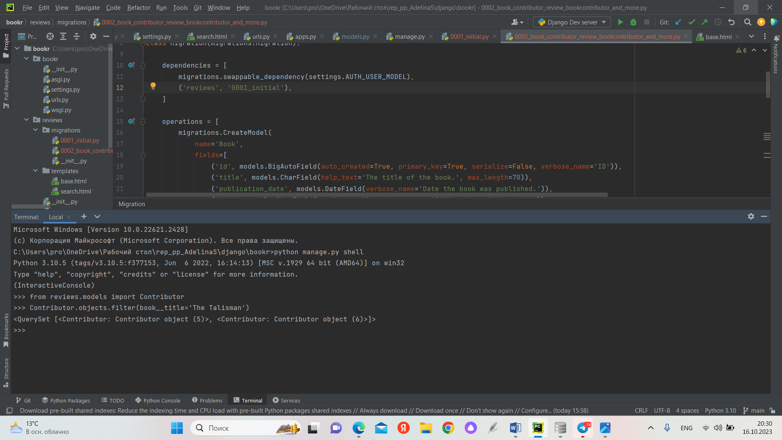 Между Book и Contributor существует отношение "многие-ко-многим". В этом упражнении, не создавая объекта, мы выполним запрос для получения всех авторов, которые участвовали в написании книги "Талисман".

Упражнение 2.11 - запрос "many to many" с использованием объектов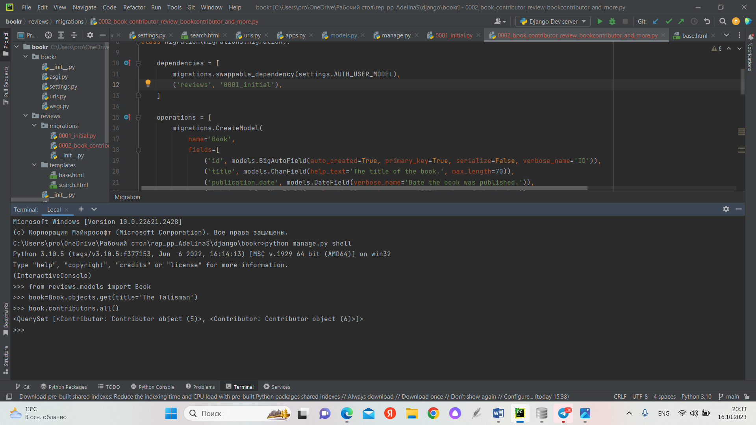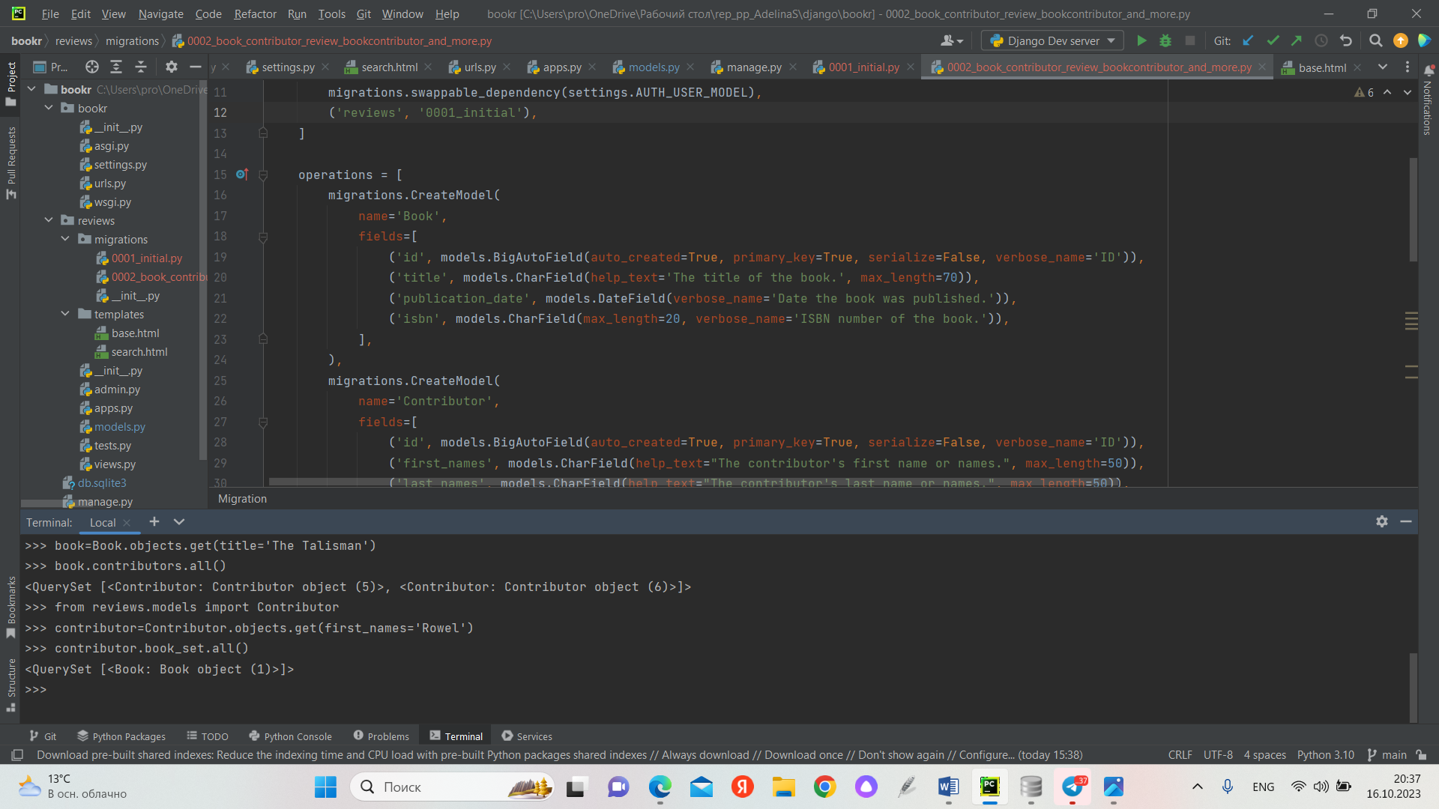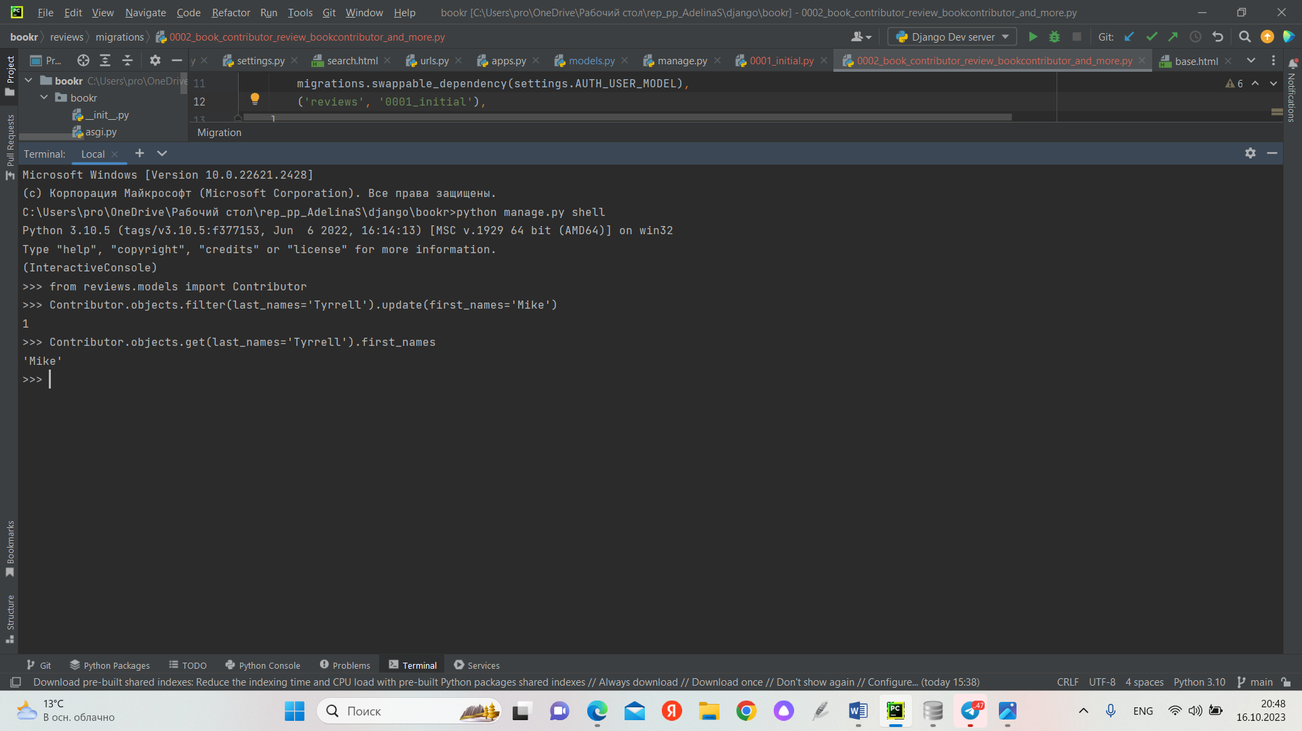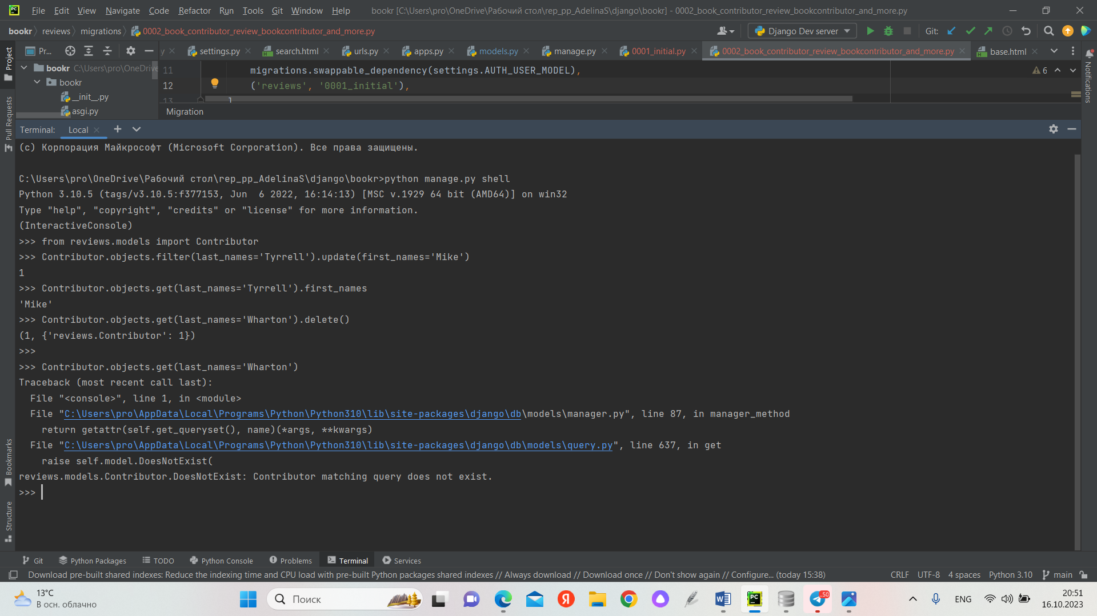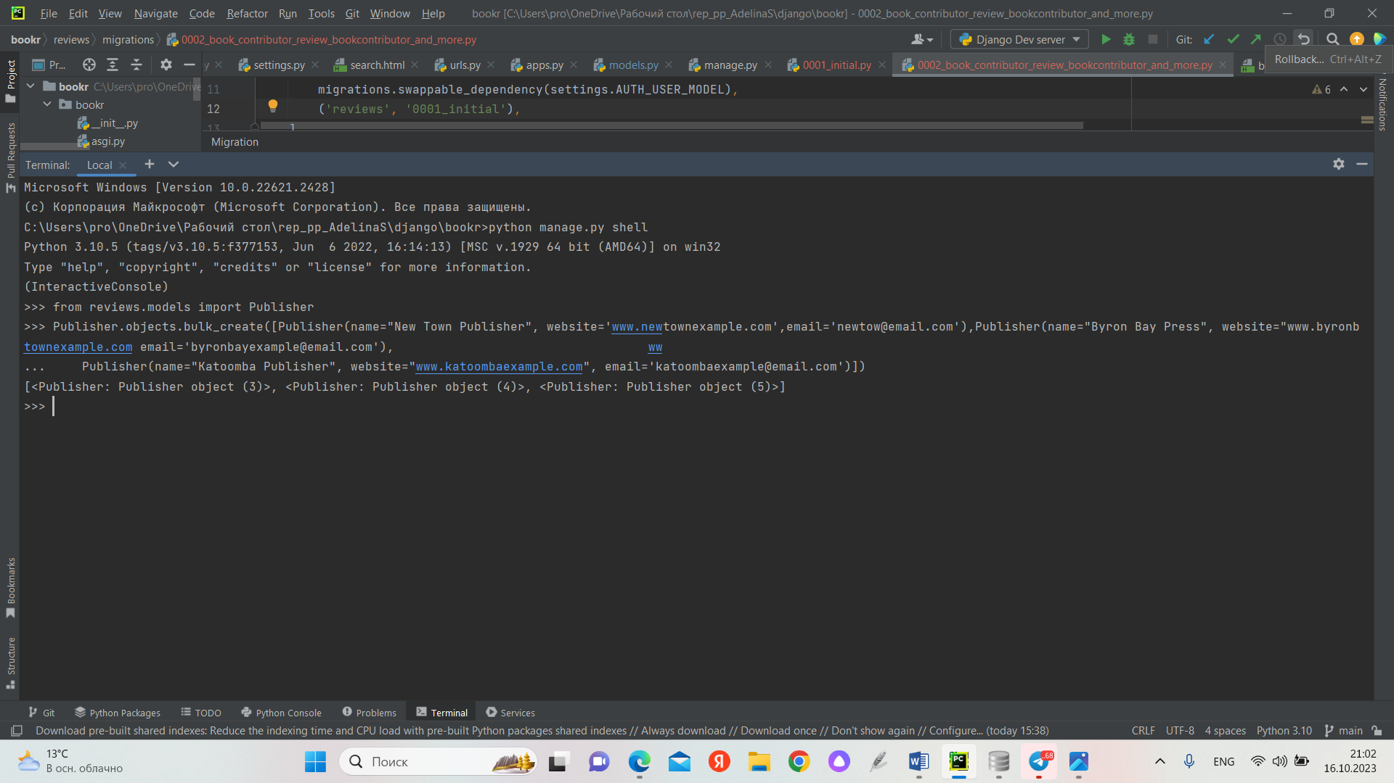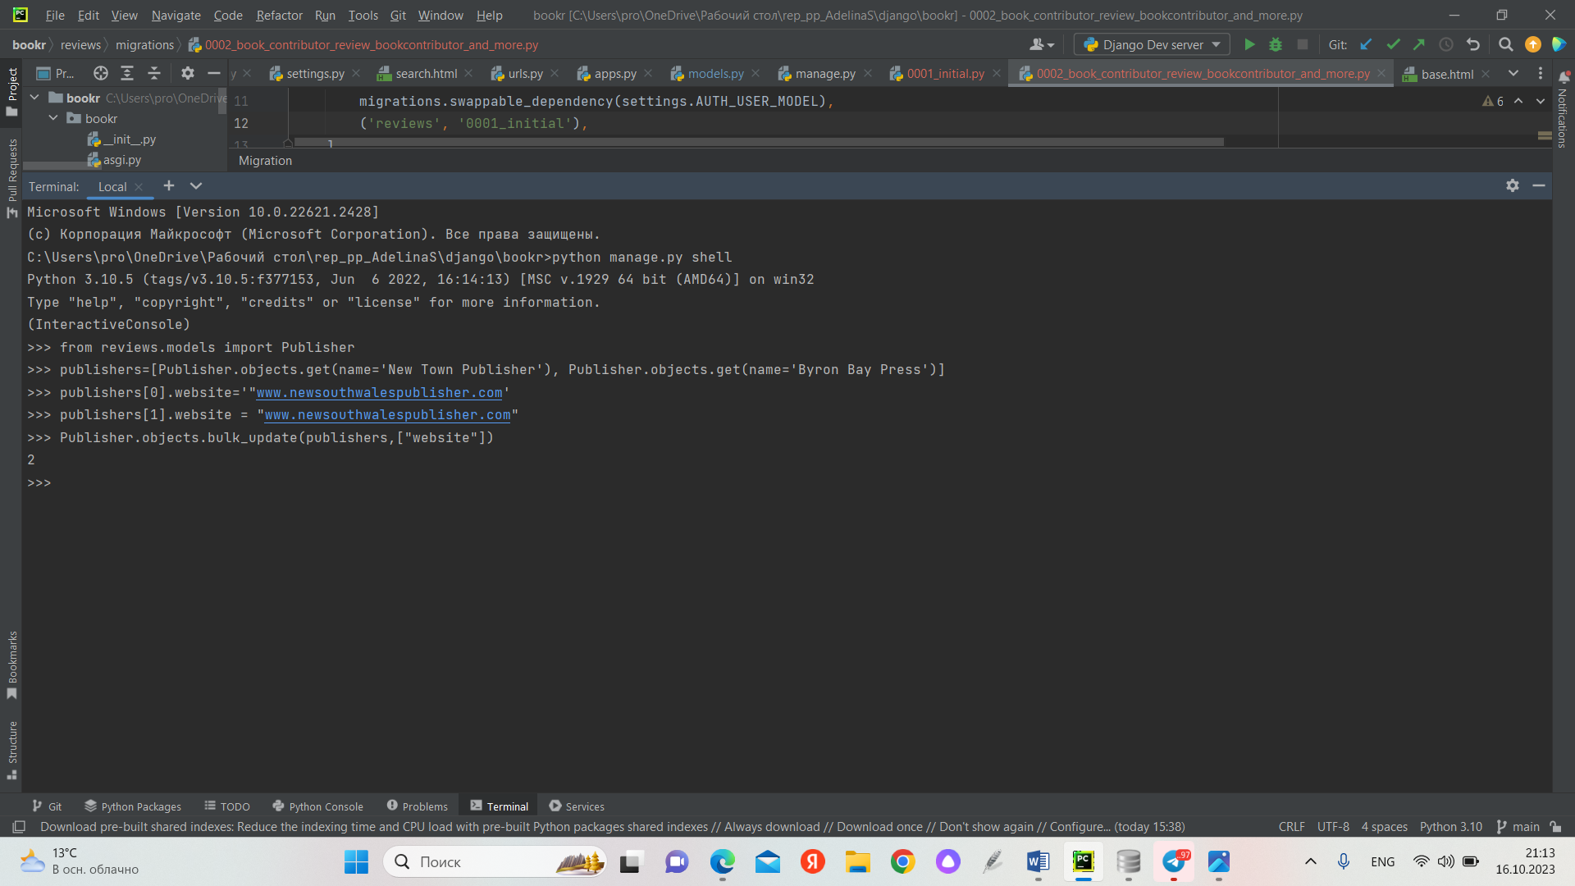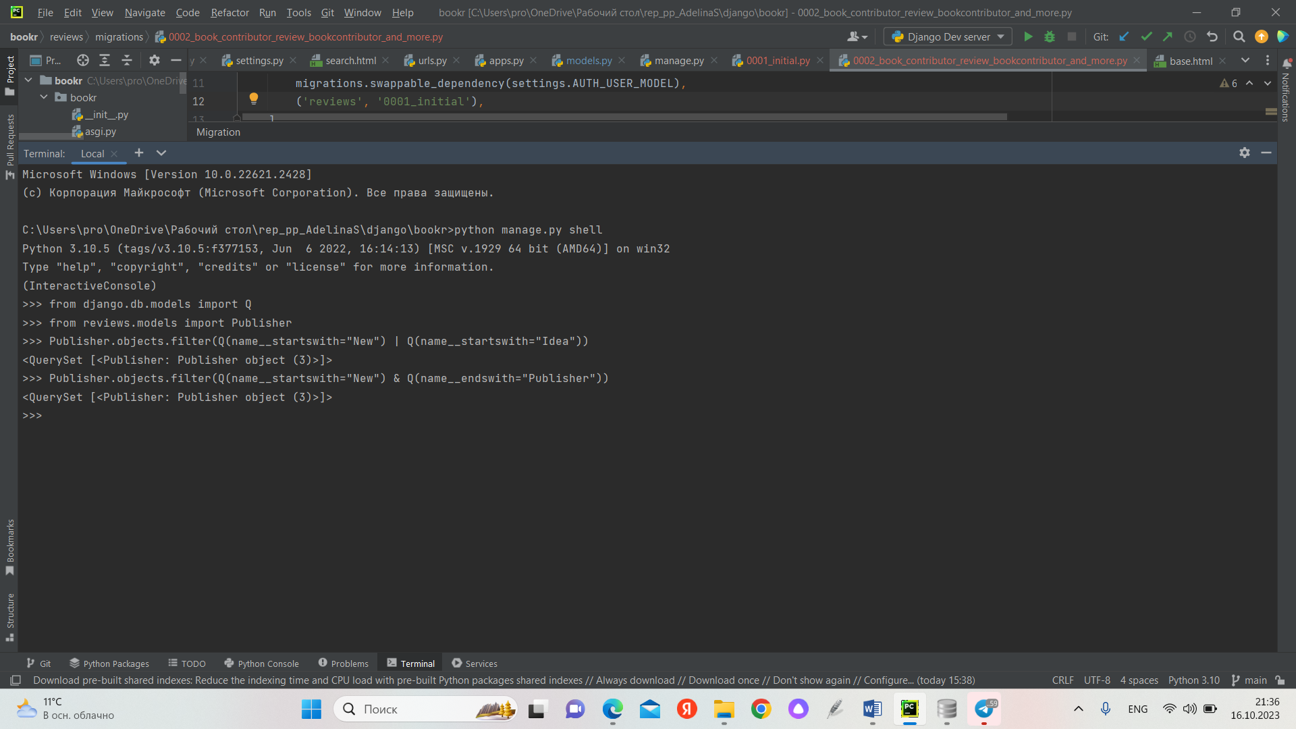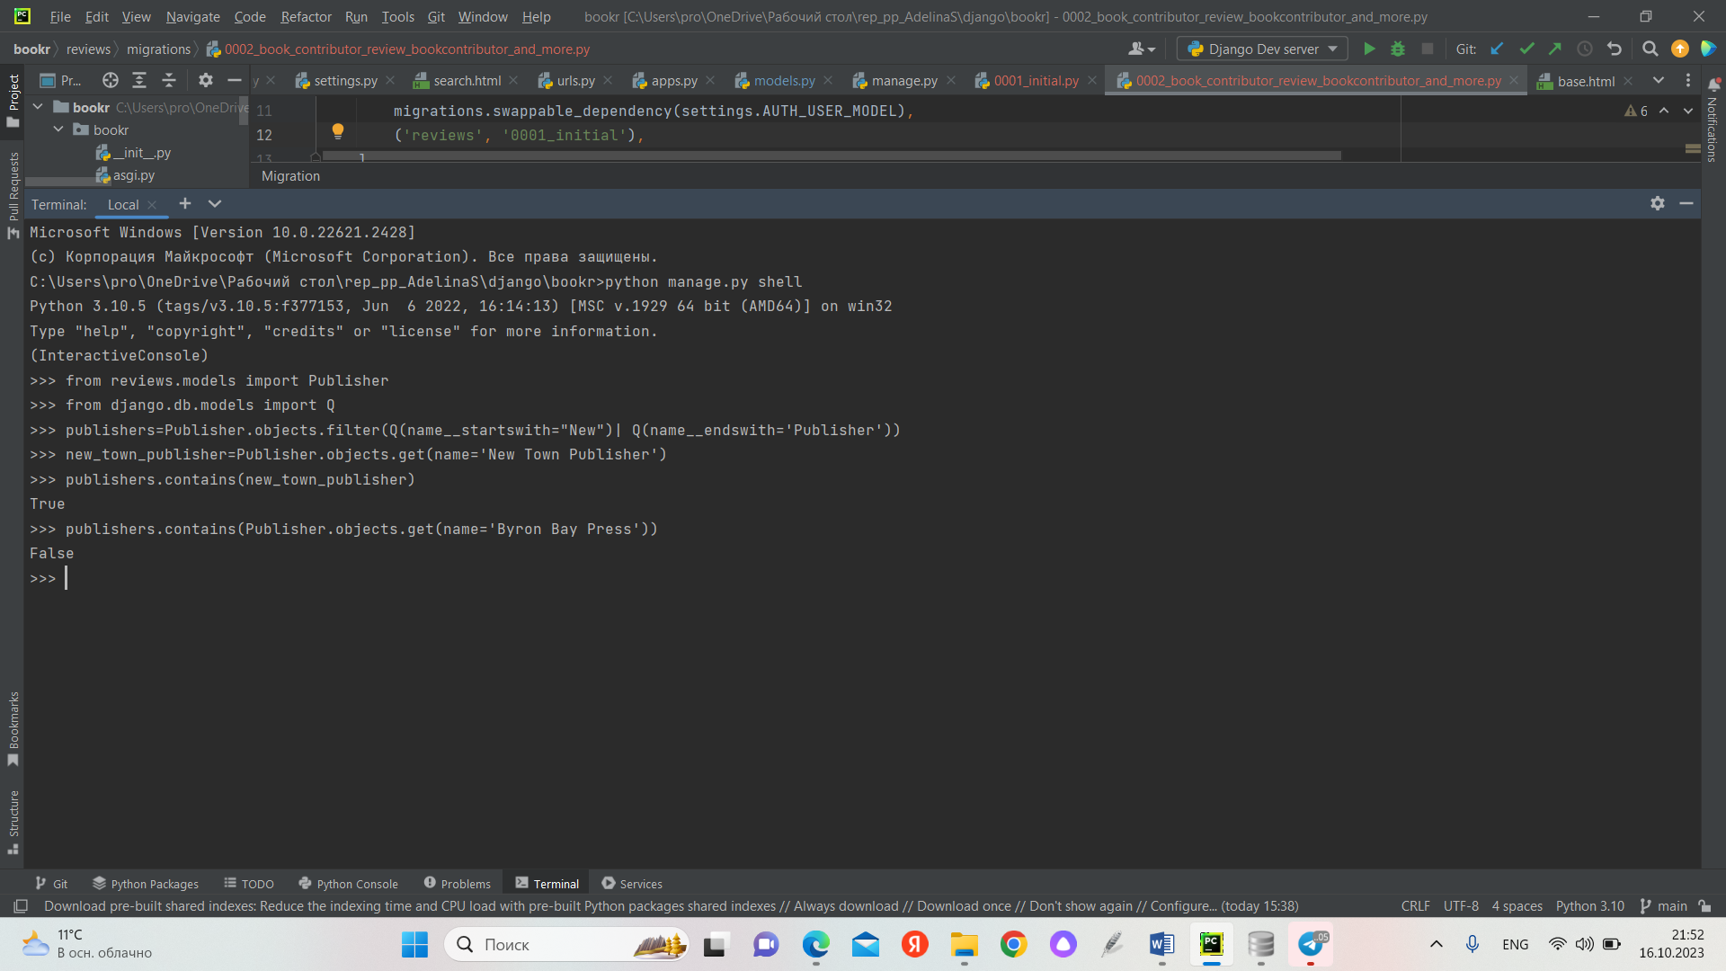

Activity 2.01 - создание моделей для приложения управления проектами

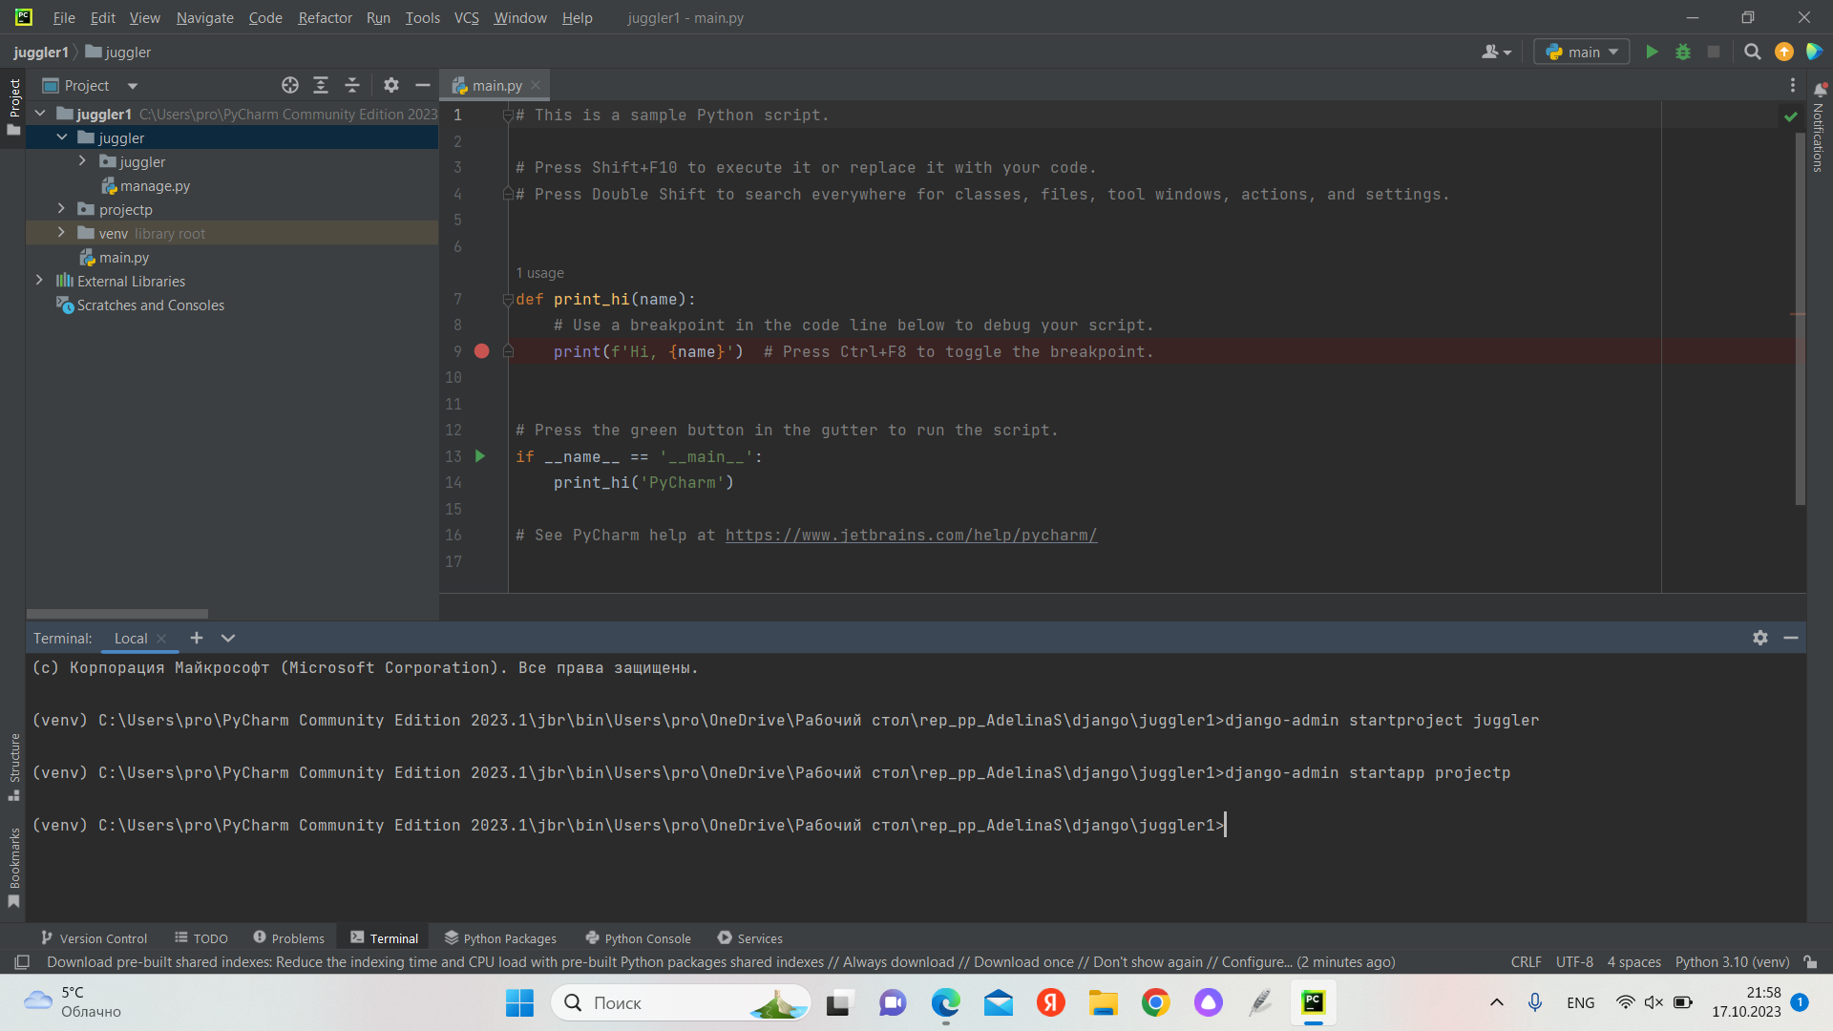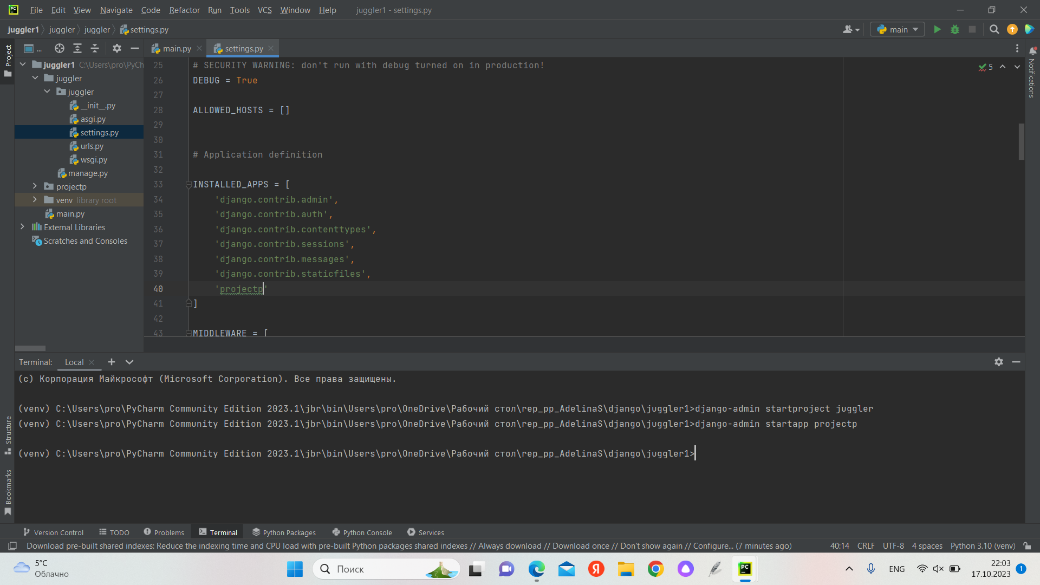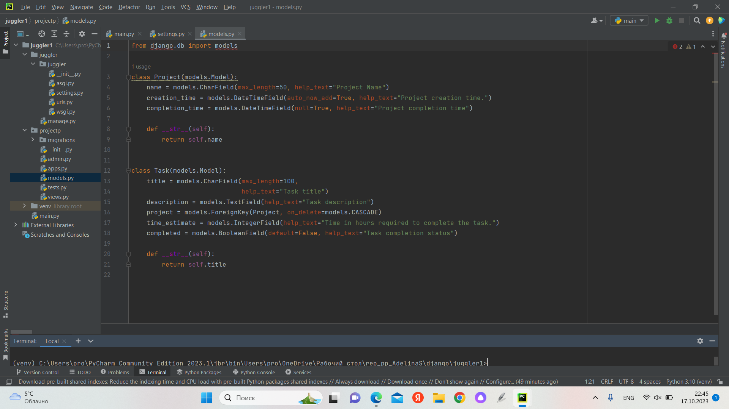

Тут мы создавали новый приложение jugglers. Для этого мы создали проект Django под названием juggler, создали приложение Django с именем projectp, добавили проекты приложений в файл juggler/settings.py, создали в файле projectp/models.py два связанных модельных класса Project и Task, создали сценарии миграций и перенесли определения моделей в базу данных, открыли оболочку Django и импортовали модели, наполнили базу данных примером и напишите запрос, выводящий список задач, связанных с заданным проектом.

Заключение: В этом разделе мы узнали больше о моделях и миграциях Django и о том, как простые классы Python могут превращаться в таблицы базы данных. Мы также узнали о том, как различные атрибуты классов преобразуются в соответствующие столбцы базы данных в соответствии с заданными типами полей. Позже мы узнали о первичных ключах и различных типах отношений, которые могут существовать в базе данных. Мы также создали модели для приложения "Book review" и перенесли эти модели в таблицы базы данных. Также мы познакомились с интерактивной оболочкой командной строки Django и использовали ее. Используя модели, созданные в предыдущем разделе для приложения "Book review", мы применяли интерактивную оболочку Django для выполнения операций CRUD. Мы также изучили различные способы фильтрации и запросов (Read) из базы данных.

Я добавила только один спринт, тк у меня файл получается больше 20мб